**BỘ GIÁO DỤC VÀ ĐÀO TẠO**

**TRƯỜNG ĐẠI HỌC SƯ PHẠM KỸ THUẬT HƯNG YÊN**



**XÂY DỰNG PHẦN MỀM QUẢN LÝ CỬA HÀNG BÁN BALO HNG**

NGÀNH: CÔNG NGHỆ THÔNG TIN

CHUYÊN NGÀNH: KỸ THUẬT PHẦN MỀM

SINH VIÊN: **ĐỖ THỊ HẰNG**

MÃ LỚP: **125216**

HƯỚNG DẪN: **NGÔ THANH HUYỀN**

**HƯNG YÊN – 2023**

NHẬN XÉT

Nhận xét của giảng viên hướng dẫn:

.......................................................................................................................................

.......................................................................................................................................

.......................................................................................................................................

.......................................................................................................................................

.......................................................................................................................................

.......................................................................................................................................

.......................................................................................................................................

.......................................................................................................................................

.......................................................................................................................................

.......................................................................................................................................

.......................................................................................................................................

.......................................................................................................................................

.......................................................................................................................................

.......................................................................................................................................

.......................................................................................................................................

.......................................................................................................................................

.......................................................................................................................................

.......................................................................................................................................

**GIẢNG VIÊN HƯỚNG DẪN**

*(Ký và ghi rõ họ tên)*

**LỜI CAM ĐOAN**

Em xin cam đoan đồ án “Xây dựng phần mềm quản lý cửa hàng balo HNG” Là kết quả thực hiện của bản thân em dưới sự hướng dẫn của cô Ngô Thanh Huyền

Những phần sử dụng tài liệu tham khảo trong đồ án đã được nêu rõ trong phần tài liệu tham khảo. Các kết quả trình bày trong đồ án và chương trình xây dựng được hoàn toàn là kết quả do bản thân em thực hiện.

Nếu vi phạm lời cam đoan này, em xin chịu hoàn toàn trách nhiệm trước khoa và nhà trường.

*Hưng Yên, ngày … tháng … năm…..*

Sinh viên

**Họ và tên sinh viên**

**LỜI CẢM ƠN**

Để có thể hoàn thành đồ án này, lời đầu tiên em xin phép gửi lời cảm ơn tới bộ môn Công nghệ phần mềm, Khoa Công nghệ thông tin – Trường Đại học Sư phạm Kỹ thuật Hưng yên đã tạo điều kiện thuận lợi cho em thực hiện đồ án môn học này.

Đặc biệt em xin chân thành cảm ơn cô Ngô Thanh Huyền đã rất tận tình hướng dẫn, chỉ bảo em trong suốt thời gian thực hiện đồ án vừa qua.

Em cũng xin chân thành cảm ơn tất cả các Thầy, các Cô trong Trường đã tận tình giảng dạy, trang bị cho em những kiến thức cần thiết, quý báu để giúp em thực hiện được đồ án này.

Mặc dù em đã có cố gắng, nhưng với trình độ còn hạn chế, trong quá trình thực hiện đề tài không tránh khỏi những thiếu sót. Em hi vọng sẽ nhận được những ý kiến nhận xét, góp ý của các Thầy giáo, Cô giáo về những kết quả triển khai trong đồ án.

Em xin trân trọng cảm ơn!

**MỤC LỤC**

NHẬN XÉT 2

LỜI CAM ĐOAN 3

LỜI CẢM ƠN 4

MỤC LỤC 5

DANH SÁCH HÌNH VẼ 7

DANH SÁCH BẢNG BIỂU 9

DANH SÁCH TỪ VIẾT TẮT 10

TỔNG QUAN ĐỀ TÀI 11

1.1 Lý do chọn đề tài 11

1.2. Mục tiêu của đề tài 11

1.2.1. Mục tiêu tổng quát 11

1.2.2. Mục tiêu cụ thể 11

1.3. Giới hạn và phạm vi của đề tài 12

1.3.1. Đối tượng nghiên cứu 12

1.3.2. Phạm vi nghiên cứu 12

1.2 Nội dung thực hiện 12

1.3. Phương pháp tiếp cận 12

CHƯƠNG 2: PHÂN TÍCH THIẾT KẾ PHẦN MỀM 13

2.1. Quy trình xây dựng phần mềm 13

2.1. Một số cấu trúc dữ liệu 13

2.2. Nguyên lý lập trình hướng đối tượng 14

2.3 Xử lý dữ liệu với tệp văn bản 15

3.1. Phát biểu yêu cầu 15

3.1.1. Mô tả hệ thống phần mềm 15

3.1.2. Xác định các yêu cầu của hệ thống 17

3.1.3 : Phân tích yêu cầu hệ thống 17

3.2 : Thiết kế cơ sở dữ liệu 33

3.2.1 : Lược đồ cơ sở dữ liệu 33

3.2.2 Mô tả chi tiết từng bảng CSDL 34

3.3 .Thiết kế giao diện 37

3.3.1 : Giao diện đăng nhập 37

3.3.2 Giao diện chính. 37

3.3.3 Giao diện quản lý sản phẩm. 38

3.3.4 Giao diện quản lý khách hàng 38

3.3.5 Giao diện quản lý nhân viên. 39

3.3.6 Giao diện hóa đơn nhập và chi tiết hóa đơn nhập 39

3.3.7. Giao diện hóa đơn xuất và chi tiết hóa đơn xuất 40

CHƯƠNG 3: XÂY DỰNG ỨNG DỤNG WINDOWS FORM 42

3.1 Triển khai các chức năng nghiệp vụ 42

3.1.1 Chức năng quản lý sản phẩm 42

3.1.2 Chức năng hóa đơn nhập 47

3.2 Kiểm thử và triển khai ứng dụng 51

3.2.1 Kiểm thử 51

3.2.2 Đóng gói ứng dụng 56

3.2.3 Đóng gói ứng dụng 56

3.2.4 Triển khai ứng dụng 56

KẾT LUẬN 58

1. Kiến thức đạt được 58

2. Mặt hạn chế 58

3. Hướng phát triển của đề tài 58

TÀI LIỆU THAM KHẢO 59

DANH SÁCH HÌNH VẼ

Hình 3.1 Biểu đồ usecase tổng quát 17

Hình 3.2 : Biều đồ usecase quản lý sản phẩm 18

Hình 3.3. Mô hình use case quản lý nhân viên 19

Hình 3.4 : Mô hình usecase quản lý khách hàng 21

Hình 3.5 : Mô hình quản lý nhà cung cấp 23

Hình 3.6 : Mô hình quản lý Hóa đơn nhập 24

Hình 3.7: Mô hình use case quản lý hóa đơn xuất 26

Hình 3.8 Biểu đồ tuần tự cho chức năng đăng nhập 28

Hình 3.9. Biểu đồ tuần tự thêm sản phẩm 29

Hình 3.10 Biểu đồ tuần tự sửa sản phẩm 29

Hình 3.11: Biểu đồ tuần tự xóa sản phẩm 30

Hình 3.12. Biểu đồ tuần tự tìm kiếm sản phẩm 30

Hình 3.13. Biểu đồ tuần tự thêm khách hàng 31

Hình 3.14. Biểu đồ tuần tự sửa khách hàng 31

Hình 3.15 Biểu đồ tuần tự xóa khách hàng 32

Hình 3.16 Biểu đồ tuần tự tìm kiếm khách hàng 32

Hình 3.17: Lược đồ Cơ sở dữ liệu 33

Hình 3.18 Giao diện Đăng nhập 37

Hình 3.19 Giao diện chính 37

Hình 3.20 Giao diện quản lý sản phẩm 38

Hình 3.21 Giao diện quản lý khách hàng 38

Hình 3.22. Giao diện quản lý nhân viên 39

Hình 3.23: Giao diện nhà cung cấp 39

Hình 3.24: Giao diện hóa đơn nhập 40

Hình 3.25: Giao diện chi tiết hóa đơn nhập 40

Hình 3.26: Giao diện hóa đơn xuất 41

Hình 3.27: Giao diện chi tiết hóa đơn xuất 41

Hình 3.1 : Giao diện thông tin sản phẩm 42

Hình 3.2 Nhập thông tin sản phẩm 43

Hình 3.3: Thêm sản phẩm thành công 43

Hình 3.4 Chọn sản phẩm cần xóa 44

Hình 3.5 Xóa sản phẩm thành công 44

Hình 3.6 Chọn sản phẩm cần sửa 45

Hình 3.7 Sửa sản phẩm thành công 45

Hình 3.8 Ghi mã sản phẩm cần tìm kiếm 46

Hình 3.9 Tìm kiếm sản phẩm thành công 46

Hình 3.10 Giao diện hóa đơn nhập và chi tiết hóa đơn nhập 47

Hình 3.11 Nhập hóa đơn nhập 48

Hình 3.12 Thêm sản phẩm thành công 48

Hình 3.13 Giao diện chi tiết hóa đơn nhập 49

Hình 3.14 Chọn hóa đơn nhập cần xóa 49

Hình 3.15 Xóa hóa đơn nhập thành công 50

Hình 3.16. Chọn tìm kiếm mã hóa đơn nhập 50

Hình 3.17 Tìm kiếm hóa đơn nhập thành công 51

Hình 3.18 Hiển thị thông tin đăng nhập sai 52

Hình 3.19 Giao diện của quản lý 52

Hình 3.20 Giao diện của nhân viên bán hàng 53

Hình 3.21 Thông báo trùng mã nhân viên 53

Hình 3.22 Thông báo trùng mã khách hàng 54

Hình 3.23 Thông báo trùng mã nhà cung cấp 55

Hình 3.24 . Thông báo trùng mã Hóa đơn nhập 55

Hình 3.25: Thông báo trùng mã hóa đơn xuất 56

DANH SÁCH BẢNG BIỂU

Bảng 3.1 Yêu cầAu của hệ thống 17

Bảng 3.2 Mô tả chi tiết bảng Sanpham 34

Bảng 3.3 : Mô tả chi tiết bảng tblNhanvien 34

Bảng 3.4 : Mô tả chi tiết bảng Khachhang 34

Bảng 3.5 Mô tả chi tiết bảng NhaCC 35

Bảng 3.6 Mô tả chi tiết bảng HĐN 35

Bảng 3.7 Mô tả chi tiết bảng tblHDBan 36

Bảng 3.8 Mô tả chi tiết bảng ChitietHĐN 36

DANH SÁCH TỪ VIẾT TẮT

|  |  |  |
| --- | --- | --- |
| Từ viết tắt | Từ đầy đủ | Giải thích |
| CMS | Content Management System | Hệ quản trị nội dung |
|  |  |  |
|  |  |  |
|  |  |  |
|  |  |  |
|  |  |  |
|  |  |  |
|  |  |  |
|  |  |  |

**TỔNG QUAN ĐỀ TÀI**

Lý do chọn đề tài

- Ngày nay đời sống con người ngày càng phát triển, dẫn đến nhu cầu mua sắm và buôn bán của người dân ngày càng được nâng cao. Công việc quản lí các chủ doanh nghiệp, cửa hàng càng gặp nhiều khó khăn và phức tạp, Việc đưa ra các ứng dụng công nghệ thông tin đã giúp giảm tải công việc quản lý bằng thủ công của con người là điều rất cần thiết để giải quyết vấn đề nêu trên.

- Là một doanh nhân, một chủ doanh nghiệp, một cửa hàng hay một người quản lý, chúng ta mong chờ điều tốt đẹp nhất với doanh nghiệp của mình, đó là lợi nhuận, là thương hiệu và sự phát triển hiện đại hóa lĩnh vực quản lý của doanh nghiệp.

- Sau quá trình tìm hiểu, khảo sát, nghiên cứu và thực tế trên các cửa hàng doanh nghiệp em chọn, đề tài “Xây dựng phần mềm quản lý cửa hàng bán balo HNG” dành cho các quán vừa và nhỏ hy vọng sản phẩm này sẽ giúp người quản lý kiểm soát toàn bộ quá trình hoạt động kinh doanh của mình.

1.2. Mục tiêu của đề tài

1.2.1. Mục tiêu tổng quát

- Xây dựng một hệ thống hữu hiệu cho các cửa hàng nói chung có thể quản lí hàng hóa một cách đơn giản và hiệu quả hơn.

- Xây dựng một hệ thống đơn giản, nhanh gọn, chính xác, vốn ít thời gian, công

sức nhất.

1.2.2. Mục tiêu cụ thể

Các mục tiêu cụ thể của đề tài:

+ Tính chính xác: Mọi thông tin của mọi cuốn sách phải đảm bảo chính xác 100%

để không ảnh hưởng đến hóa đơn bán hàng, …

+ Tính nhanh gọn: việc tìm kiếm thông tin cũng như xử lý, thông tin phải nhanh

gọn. Tiết kiệm thời gian.

+ Khả năng tìm kiếm, chỉnh sửa: tìm kiếm phải đạt tốc độ cao, chỉnh sửa đơn giản,

hiệu quả. Giao diện đẹp, dễ thực hiện.

+Tính bảo mật: Độ bảo mật về thông tin cao. Hệ thống phải có hành vi ngăn chặn

khi có sự xâm nhập bát hợp pháp từ bên ngoài.

+Tính ổn định: Hệ thống phải làm việc trơn chu, Tránh sai sót về mặt dữ liệu và

phải chiếm ít thời gian của máy

1.3. Giới hạn và phạm vi của đề tài

1.3.1. Đối tượng nghiên cứu

- Đối tượng nghiên cứu: các cửa hàng bán balo

- Khách thể nghiên cứu: chủ của hàng bán balo và những khách hàng tiêu

dùng

1.3.2. Phạm vi nghiên cứu

- Phạm vi không gian: tại các cửa hàng bán balo tại Hưng Yên

- Phạm vi thời gian: 1 tháng

- Ứng dụng đề tài vào quản lý bán balo tại Hưng Yên.

- Ý nghĩa khoa học và thực tiễn của đề tài

+ Tăng tính chuyên nghiệp của cửa hàng

+ Phù hợp với phương thức kinh doanh của thời đại

+ Tăng phạm vi tiếp cận với khách hàng

+ Dịch vụ khách hàng hiệu quả

+ Xây dựng thương hiệu hiệu qủa

Nội dung thực hiện

- Trình bày lý do lựa chọ đề tài và mục tiêu hướng đến.

- Phân tích và thiết kế hệ thống: Mô tả các chức năng, thiết kế cấu trúc dữ liệu và thiết kế giao diện cho chương trình.

- Xây dựng ứng dụng: Xây dựng cơ sở dữ liệu, cài đặt các chức năng cho ứng dụng, kiểm thử và triển khai ứng dụng.

- Kết luận.

1.3. Phương pháp tiếp cận

- Khảo sát chi tiết hệ thống quản lý và bán cà phê tại cửa hàng

- Khảo sát những yêu cầu của khách hàng về hệ thống

- Nhóm khảo sát thực tế bằng việc đưa ra chức năng được yêu cầu sẵn của đề tài.

- Thu thập được các tài liệu liên quan đến website về cửa hàng

- Phân tích hệ thống sau khi đã khảo sát: hệ thống quản lý để đưa ra những giải pháp, những ý tưởng mới cho việc xây dựng, thiết kế hệ thống website sau này.

PHÂN TÍCH THIẾT KẾ PHẦN MỀM

2.1. Quy trình xây dựng phần mềm

1. Thu thập yêu cầu: Thu thập yêu cầu từ khách hàng về tính năng, giao diện và chức năng của trang web.
2. Lập kế hoạch: Xác định kế hoạch tổng thể bao gồm thời gian, ngân sách, các phương pháp phát triển và kiểm thử.
3. Thiết kế giao diện người dùng: Thiết kế giao diện người dùng đơn giản và dễ sử dụng cho người dùng.
4. Phát triển phần mềm: Phát triển phần mềm bằng các ngôn ngữ lập trình và công nghệ phù hợp với yêu cầu.
5. Kiểm thử và sửa lỗi: Kiểm tra và sửa lỗi phần mềm để đảm bảo tính ổn định, bảo mật và hiệu quả của trang web.
6. Triển khai: Triển khai trang web lên môi trường sản phẩm để người dùng truy cập.

Bảo trì và nâng cấp: Bảo trì và nâng cấp trang web để đảm bảo tính ổn định và cập nhật các tính năng mới.

Một số cấu trúc dữ liệu

1 : Cấu trúc dữ liệu cho sản phẩm:

- Tên sản phẩm

- Mô tả sản phẩm

- Giá sản phẩm

- Kích thước sản phẩm

- Màu sắc sản phẩm

- Số lượng sản phẩm trong kho

- Cấu trúc dữ liệu cho đơn hàng:

2: Mã đơn hàng

- Thông tin khách hàng (tên, địa chỉ, số điện thoại, email)

- Sản phẩm được đặt hàng (số lượng, giá, mã sản phẩm)

- Tổng giá trị đơn hàng

- Trạng thái đơn hàng (đã thanh toán, đang giao hàng, đã hoàn thành)

3: Cấu trúc dữ liệu cho người dùng:

- Tên đăng nhập

- Mật khẩu

- Thông tin cá nhân (tên, địa chỉ, số điện thoại, email)

- Lịch sử đơn hàng

Nguyên lý lập trình hướng đối tượng

1 : Nguyên lí đóng gói (Encapsulation): Sử dụng các lớp và đối tượng để giấu đi các thông tin chi tiết về cấu trúc dữ liệu và cài đặt phương thức, chỉ cho phép truy cập thông qua các phương thức công khai (public methods). Ví dụ, các thông tin về sản phẩm như giá, số lượng, mô tả nên được đóng gói vào một lớp Sản phẩm (Product) để giữ cho các thông tin này được bảo vệ và chỉ có thể được truy cập thông qua các phương thức công khai như getGiá(), getSốLượng(), ...

2 : Nguyên lí kế thừa (Inheritance): Tạo các lớp con (subclass) kế thừa từ lớp cha (superclass) để sử dụng lại các thuộc tính và phương thức có sẵn trong lớp cha. Ví dụ, có thể tạo ra một lớp cha Đối tượng bán hàng (SellingObject) chứa các thuộc tính và phương thức chung cho các đối tượng trong trang web bán balo như Sản phẩm, Người dùng, Đơn hàng, ... sau đó tạo các lớp con kế thừa lại từ lớp cha này để thêm các thuộc tính và phương thức riêng cho mỗi đối tượng.

3 : Nguyên lí đa hình (Polymorphism): Cho phép sử dụng các đối tượng của các lớp khác nhau với cùng một tên phương thức để thực hiện các hành động khác nhau. Ví dụ, có thể tạo một phương thức thanh toán (pay) trong lớp Đơn hàng, sau đó sử dụng lại phương thức này cho cả đơn hàng được thanh toán bằng tiền mặt, thẻ tín dụng, ví điện tử,...

4 : Nguyên lí trừu tượng (Abstraction): Tạo ra các lớp trừu tượng (abstract class) hoặc các giao diện (interface) để mô tả các hành động chung của một nhóm đối tượng. Ví dụ, có thể tạo ra một lớp trừu tượng Giỏ hàng (Cart) để mô tả các hành động chung của giỏ hàng như thêm sản phẩm, xóa sản phẩm, cập nhật số lượng sản phẩm,... và sử dụng lại lớp này cho các loại giỏ hàng khác nhau trong trang web.

Xử lý dữ liệu với tệp văn bản

Khi xây dựng phần mềm quản lí balo, việc xử lý dữ liệu từ tệp văn bản là rất cần thiết để lưu trữ thông tin về các sản phẩm, khách hàng, hóa đơn và các thông tin khác. Cách để xử lý dữ liệu với tệp văn bản là:

1. Đọc và ghi dữ liệu từ/ra tệp văn bản: Để đọc dữ liệu từ tệp văn bản, chúng ta có thể sử dụng các phương thức trong thư viện xử lý file của ngôn ngữ lập trình, ví dụ như phương thức open() để mở tệp và phương thức read() để đọc dữ liệu từ tệp. Tương tự, để ghi dữ liệu vào tệp văn bản, chúng ta có thể sử dụng phương thức write() để ghi dữ liệu vào tệp.

2. Tách dữ liệu: Dữ liệu trong tệp văn bản thường được lưu trữ theo định dạng cụ thể, chúng ta có thể tách dữ liệu thành các phần riêng biệt bằng cách sử dụng các phương thức xử lý chuỗi trong ngôn ngữ lập trình, ví dụ như phương thức split() để tách chuỗi theo dấu phân cách.

3. Xử lý dữ liệu: Sau khi tách dữ liệu, chúng ta có thể tiến hành xử lý dữ liệu, ví dụ như kiểm tra tính hợp lệ của dữ liệu hoặc tính toán các thông số khác.

4. Lưu trữ dữ liệu: Sau khi xử lý dữ liệu, chúng ta có thể lưu trữ dữ liệu trở lại tệp văn bản, chú ý rằng chúng ta nên đóng tệp sau khi hoàn thành thao tác ghi dữ liệu để đảm bảo an toàn và tránh xảy ra lỗi.

**3.1 : Phát biểu yêu cầu**

**3.1.1. Mô tả hệ thống phần mềm**

**a) Quản lý sản phẩm**

Thông tin của sản phẩm bảo gồm : Mã hàng , ten hàng , Mã chất liệu, Số lượng, Đơn giá bán , Ghi chú, Phong cách, Gía nhập , Hãng sản xuất.

Mã sản phẩm của các sản phẩm không được phép trùng nhau. Khi có một sản phẩm được nhập , nhân viên có thể thêm thông tin sản phẩm mới vào hệ thống. Nếu có sai sót, nhân viên có thể thực hiện cập nhật lại thông tin về sản phẩm đó. Và nhân viên cũng có thể xóa sản phẩm khỏi hệ thống.

**b) Quản lý nhân viên**

Thông tin của nhân viên bảo gồm : Mã nhân viên, Tên nhân viên , Giowis tính , Điện thoại , Ngày sinh , Quê quán .

Mã nhân viên của cửa hàng không thể trùng nhau. Khi có một nhân viên mới vào cửa hàng có thể thêm thông tin nhân viên mới vào hệ thống. Nếu có sai sót, có thể thực hiện cập nhật lại thông tin về nhân viên. Và cũng có thể xóa nhân viên khỏi hệ thống.

**c) Quản lý khách hàng**

Thông tin của quản lý khách hàng bao gồm : Mã khách hàng , Tên khách , Địa chỉ , Điện thoại .

Mã khách hàng của cửa hàng không được trùng nhau. Khi có một khách hàng mới vào cửa hàng có thể thêm thông tin khách hàng mới vào hệ thống. Nếu có sai sót, có thể thực hiện cập nhật lại thông tin về khách hàng. Và cũng có thể xóa khách hàng khỏi hệ thống.

**d) Quản lý nhà cung cấp**

Thông tin của Nhà cung cấp bao gồm : Mã nhà cung cấp , Địa chỉ nhà cung cấp, Tên , Điện thoại

Mã khách hàng của cửa hàng Dream không được phép trùng nhau. Khi có một khách hàng mới vào cửa hàng có thể thêm thông tin khách hàng mới vào hệ thống. Nếu có sai sót, có thể thực hiện cập nhật lại thông tin về khách hàng. Và cũng có thể xóa khách hàng khỏi hệ thống.

**e) Hóa đơn nhập**

Thông tin của hóa đơn nhập bao gồm : Mã hóa đơn nhập , Mã nhân viên , Mã nhà cung cấp, Ngày nhập , Tổng tiền   
 Khi nhân viên nhận được sản phẩm từ nhà cung cấp, nhân viên sẽ kiểm tra thông tin nhà cung cấp, sản phẩm. Nếu mã nhà cung cấp hoặc sản phẩm chưa từng được nhập thì tiến hành nhập các thông tin nhà cung cấp và sản phẩm.Thông tin sẽ được lưu lại tại cơ sở dữ liệu.

**f) Hóa đơn bán**

Thông tin của hóa đơn bán bao gồm : Mã hóa đơn bán , Mã nhân viên , Ngày bán , Mã khách , Tổng tiền .

Thông tin hóa đơn xuất gồm: mã hóa đơn xuất, mã khách hàng, mã sản phẩm, ngày xuất.

Khi nhân viên bán được sản phẩm cho khách hàng, nhân viên sẽ kiểm tra thông tin khách hàng, sản phẩm. Nếu mã khách hàng hoặc sản phẩm chưa từng được nhập thì tiến hành nhập các thông tin khách hàng và sản phẩm.Thông tin sẽ được lưu lại tại cơ sở dữ liệu.

**3.1.2. Xác định các yêu cầu của hệ thống**

|  |  |
| --- | --- |
| 1 | Đăng nhập |
| 2 | Thêm, sửa, xóa sản phẩm, nhân viên, khách hàng, … |
| 3 | Tìm kiếm thông tin sản phẩm, nhân viên, khách hàng |
| 4 | …. |
| 5 |  |

Bảng 3.1 Yêu cầAu của hệ thống

**3.1.3 : Phân tích yêu cầu hệ thống**

a) Mô hình usecase tổng quát

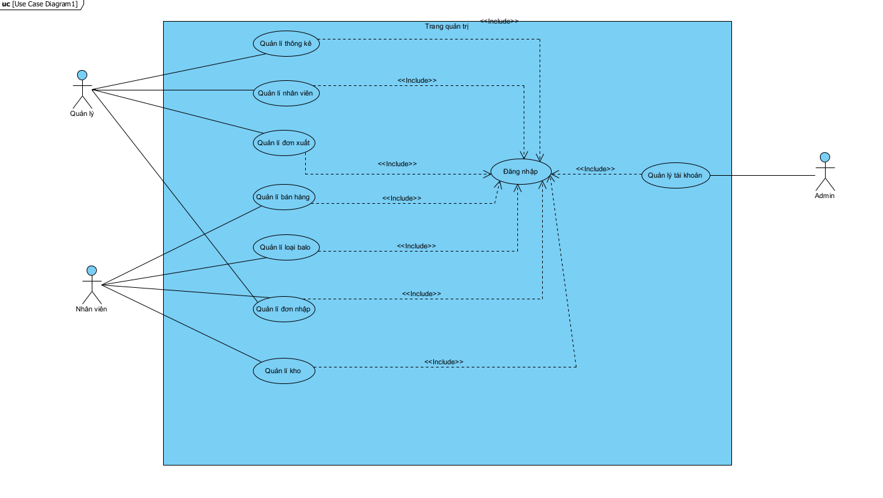

Hình 3.1 Biểu đồ usecase tổng quát

**b) Mô hình usecase quản lý sản phẩm**

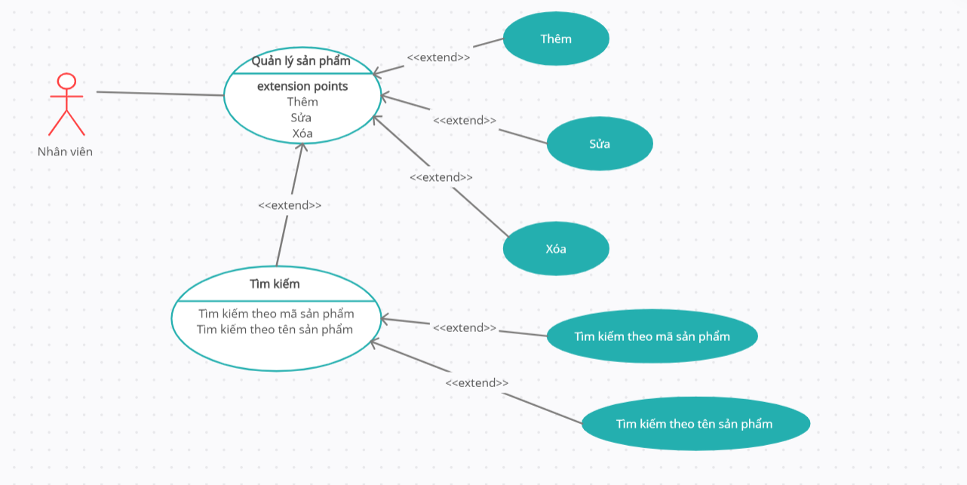

Hình 3.2 : Biều đồ usecase quản lý sản phẩm

* Dòng sự kiện chính

|  |  |
| --- | --- |
| Hành động của tác nhân | Phản ứng của hệ thống |
| Yêu cầu quản lý sản phẩm | Hiển thị danh sách sản phẩm |

* Dòng sự kiện phụ

+ Thêm sản phẩm

|  |  |
| --- | --- |
| Hành động tác nhân | Phản ứng hệ thống |
| Yên cầu chức năng thêm sản phẩm | Hiển thị danh sách sản phẩm |
| Nhập thông tin | Kiểm tra định dạng |
| Lưu thông tin | Thêm thông tin sản phẩm vào hệ thống |

+ Sửa sản phẩm

|  |  |
| --- | --- |
| Hành động tác nhân | Phản ứng hệ thống |
| Yêu cầu chức năng sửa sản phẩm | Hiển thị form sửa sản phẩm |
| Nhập thông tin | Kiểm tra định dạng |
| Lưu thông tin | Cập nhật thông tin sản phẩm vào hệ thống |

+ Xóa sản phẩm

|  |  |
| --- | --- |
| Hành động tác nhân | Phản ứng hệ thống |
| Yêu cầu chức năng xóa sản phẩm | Hiển thị danh sách sản phẩm |
| Chọn nhân viên cần xóa | Yêu cầu người dùng xác nhận |
| Lưu thông tin | Xóa sản phẩm trên hệ thống và cập nhật lại danh sách |

+ Tìm kiếm sản phẩm

|  |  |
| --- | --- |
| Hành động tác nhân | Phản ứng hệ thống |
| Yêu cầu chức năng tìm kiếm sản phẩm | Hiển thị danh sách sản phẩm |
| Nhập từ khóa (theo mã sản phẩm, tên sản phẩm) | Lấy từ khóa về, tìm kiếm thông tin trong danh sách sản phẩm nếu có bất cứ thông tin nào trùng thì thêm vào danh sách và hiển thị cho người dùng |

**c) Mô hình usecase quản lý nhân viên**

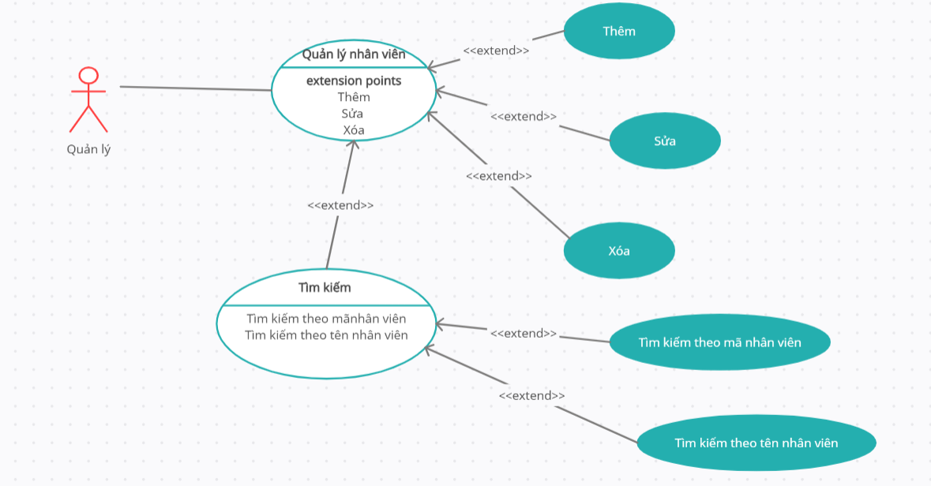

Hình 3.3. Mô hình use case quản lý nhân viên

* Dòng sự kiện chính

|  |  |
| --- | --- |
| Hành động của tác nhân | Phản ứng của hệ thống |
| Yêu cầu quản lý nhân viên | Hiển thị danh sách nhân viên |

* Dòng sự kiện phụ
* + Thêm nhân viên

|  |  |
| --- | --- |
| Hành động tác nhân | Phản ứng hệ thống |
| Yên cầu chức năng thêm nhân viên | Hiển thị danh sách nhân viên |
| Nhập thông tin | Kiểm tra định dạng |
| Lưu thông tin | Thêm thông tin nhân viên vào hệ thống |

+ Sửa nhân viên

|  |  |
| --- | --- |
| Hành động tác nhân | Phản ứng hệ thống |
| Yêu cầu chức năng sửa nhân viên | Hiển thị form sửa nhân viên |
| Nhập thông tin | Kiểm tra định dạng |
| Lưu thông tin | Cập nhật thông tin nhân viên vào hệ thống |

+ Xóa nhân viên

|  |  |
| --- | --- |
| Hành động tác nhân | Phản ứng hệ thống |
| Yêu cầu chức năng xóa nhân viên | Hiển thị danh sách nhân viên |
| Chọn nhân viên cần xóa | Yêu cầu người dùng xác nhận |
| Lưu thông tin | Xóa nhân viên trên hệ thống và cập nhật lại danh sách |

+ Tìm kiếm nhân viên

|  |  |
| --- | --- |
| Hành động tác nhân | Phản ứng hệ thống |
| Yêu cầu chức năng tìm kiếm nhân viên | Hiển thị danh sách nhân viên |
| Nhập từ khóa (theo mã nhân viên, tên nhân viên) | Lấy từ khóa về, tìm kiếm thông tin trong danh sách nhân viên nếu có bất cứ thông tin nào trùng thì thêm vào danh sách và hiển thị cho người dùng |

**d) Mô hình quản lý khách hàng**

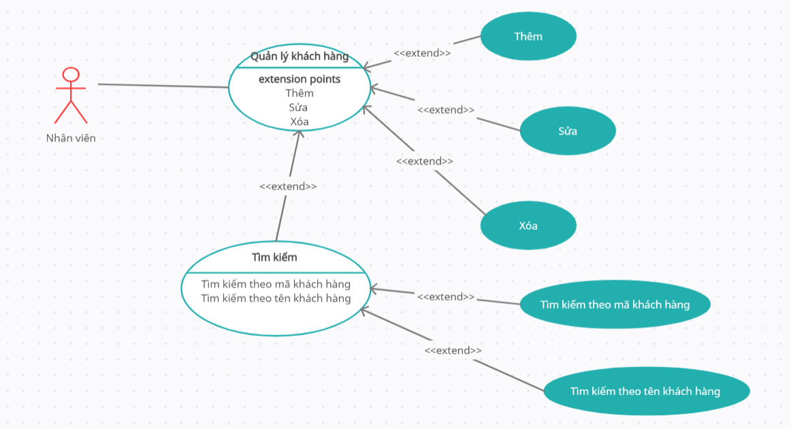

Hình 3.4 : Mô hình usecase quản lý khách hàng

* Dòng sự kiện chính

|  |  |
| --- | --- |
| Hành động của tác nhân | Phản ứng của hệ thống |
| Yêu cầu quản lý khách hàng | Hiển thị danh sách khách hàng |

* Dòng sự kiện phụ

+ Thêm khách hàng

|  |  |
| --- | --- |
| Hành động tác nhân | Phản ứng hệ thống |
| Yên cầu chức năng thêm khách hàng | Hiển thị danh sách khách hàng |
| Nhập thông tin | Kiểm tra định dạng |
| Lưu thông tin | Thêm thông tin khách hàng vào hệ thống |

+ Sửa khách hàng

|  |  |
| --- | --- |
| Hành động tác nhân | Phản ứng hệ thống |
| Yêu cầu chức năng sửa khách hàng | Hiển thị form sửa khách hàng |
| Nhập thông tin | Kiểm tra định dạng |
| Lưu thông tin | Cập nhật thông tin khách hàng vào hệ thống |

+ Xóa khách hàng

|  |  |
| --- | --- |
| Hành động tác nhân | Phản ứng hệ thống |
| Yêu cầu chức năng xóa khách hàng | Hiển thị danh sách khách hàng |
| Chọn khách hàng cần xóa | Yêu cầu người dùng xác nhận |
| Lưu thông tin | Xóa khách hàng trên hệ thống và cập nhật lại danh sách |

+ Tìm kiếm khách hàng

|  |  |
| --- | --- |
| Hành động tác nhân | Phản ứng hệ thống |
| Yêu cầu chức năng tìm kiếm khách hàng | Hiển thị danh sách khách hàng |
| Nhập từ khóa (theo mã khách hàng, tên khách hàng) | Lấy từ khóa về, tìm kiếm thông tin trong danh sách khách hàng nếu có bất cứ thông tin nào trùng thì thêm vào danh sách và hiển thị cho người dùng |

**e) Mô hình quản lý nhà cung cấp**

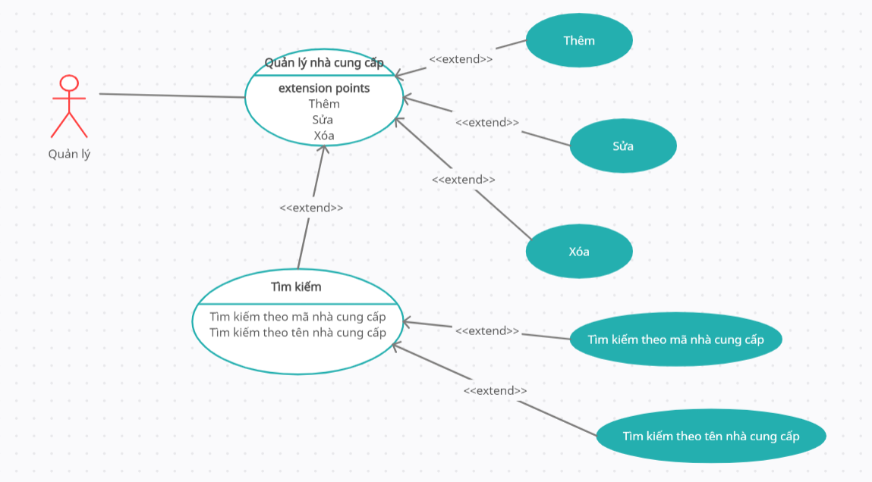

Hình 3.5 : Mô hình quản lý nhà cung cấp

* Dòng sự kiện chính

|  |  |
| --- | --- |
| Hành động của tác nhân | Phản ứng của hệ thống |
| Yêu cầu quản lý nhà cung cấp | Hiển thị danh sách nhà cung cấp |

* Dòng sự kiện phụ

+ Thêm nhà cung cấp

|  |  |
| --- | --- |
| Hành động tác nhân | Phản ứng hệ thống |
| Yên cầu chức năng thêm nhà cung cấp | Hiển thị danh sách nhà cung cấp |
| Nhập thông tin | Kiểm tra định dạng |
| Lưu thông tin | Thêm thông tin nhà cung cấp vào hệ thống |

+ Sửa nhà cung cấp

|  |  |
| --- | --- |
| Hành động tác nhân | Phản ứng hệ thống |
| Yêu cầu chức năng sửa nhà cung cấp | Hiển thị form sửa nhà cung cấp |
| Nhập thông tin | Kiểm tra định dạng |
| Lưu thông tin | Cập nhật thông tin nhà cc vào hệ thống |

+ Xóa nhà cung cấp

|  |  |
| --- | --- |
| Hành động tác nhân | Phản ứng hệ thống |
| Yêu cầu chức năng xóa nhà cung cấp | Hiển thị danh sách nhà cung cấp |
| Chọn nhà cung cấp cần xóa | Yêu cầu người dùng xác nhận |
| Lưu thông tin | Xóa nhà cung cấp trên hệ thống và cập nhật lại danh sách |

+ Tìm kiếm nhà cung cấp

|  |  |
| --- | --- |
| Hành động tác nhân | Phản ứng hệ thống |
| Yêu cầu chức năng tìm kiếm nhà cung cấp | Hiển thị danh sách nhà cung cấp |
| Nhập từ khóa (theo mã nhà cung cấp, tên nhà cung cấp) | Lấy từ khóa về, tìm kiếm thông tin trong danh sách nhà cung cấp nếu có bất cứ thông tin nào trùng thì thêm vào danh sách và hiển thị cho người dùng |

**f) Mô hình quản lý Hóa đơn nhập**

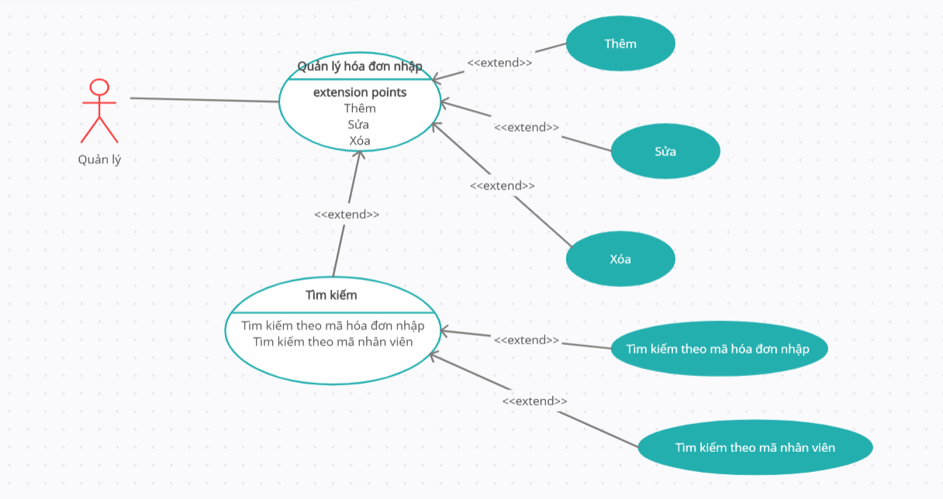

Hình 3.6 : Mô hình quản lý Hóa đơn nhập

* Dòng sự kiện chính

|  |  |
| --- | --- |
| Hành động của tác nhân | Phản ứng của hệ thống |
| Yêu cầu quản lý hóa đơn nhập | Hiển thị danh sách nhà hóa đơn nhập |

* Dòng sự kiện phụ

+ Thêm hóa đơn nhập

|  |  |
| --- | --- |
| Hành động tác nhân | Phản ứng hệ thống |
| Yên cầu chức năng thêm hóa đơn nhập | Hiển thị danh sách hóa đơn nhập |
| Nhập thông tin | Kiểm tra định dạng |
| Lưu thông tin | Thêm thông tin hóa đơn nhập vào hệ thống |

+ Sửa hóa đơn nhập

|  |  |
| --- | --- |
| Hành động tác nhân | Phản ứng hệ thống |
| Yêu cầu chức năng sửa hóa đơn nhập | Hiển thị form sửa hóa đơn nhập |
| Nhập thông tin | Kiểm tra định dạng |
| Lưu thông tin | Cập nhật thông tin hóa đơn nhập vào hệ thống |

+ Xóa hóa đơn nhập

|  |  |
| --- | --- |
| Hành động tác nhân | Phản ứng hệ thống |
| Yêu cầu chức năng xóa hóa đơn nhập | Hiển thị danh sách hóa đơn nhập |
| Chọn hóa đơn nhập cần xóa | Yêu cầu người dùng xác nhận |
| Lưu thông tin | Xóa hóa đơn nhập trên hệ thống và cập nhật lại danh sách |

+ Tìm kiếm hóa đơn nhập

|  |  |
| --- | --- |
| Hành động tác nhân | Phản ứng hệ thống |
| Yêu cầu chức năng tìm kiếm hóa đơn nhập | Hiển thị danh sách hóa đơn nhập |
| Nhập từ khóa (theo mã hóa đơn nhập, mã nhân viên) | Lấy từ khóa về, tìm kiếm thông tin trong danh sách hóa đơn nhập nếu có bất cứ thông tin nào trùng thì thêm vào danh sách và hiển thị cho người dùng |

**g, Mô hình use case quản lý hóa đơn xuất**

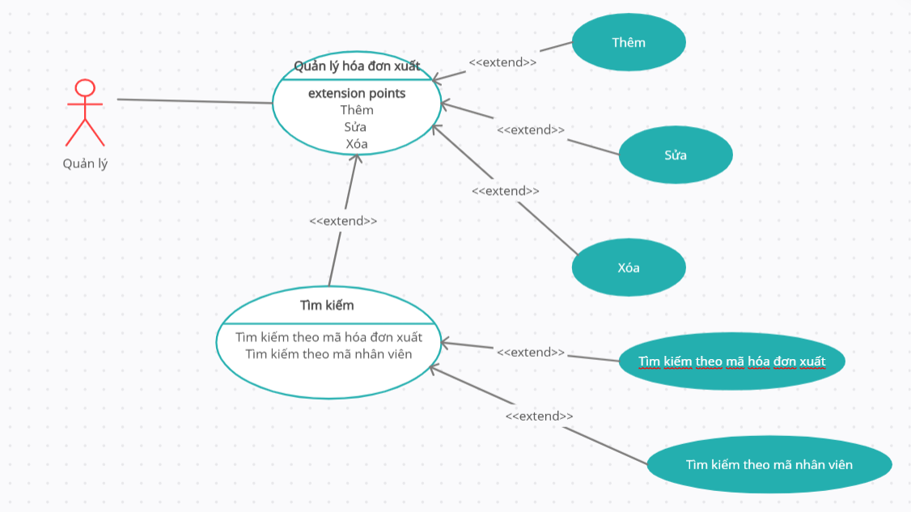

Hình 3.7: Mô hình use case quản lý hóa đơn xuất

* Dòng sự kiện chính

|  |  |
| --- | --- |
| Hành động của tác nhân | Phản ứng của hệ thống |
| Yêu cầu quản lý hóa đơn xuất | Hiển thị danh sách nhà hóa đơn xuất |

* Dòng sự kiện phụ

+ Thêm hóa đơn xuất

|  |  |
| --- | --- |
| Hành động tác nhân | Phản ứng hệ thống |
| Yên cầu chức năng thêm hóa đơn xuất | Hiển thị danh sách hóa đơn xuất |
| Nhập thông tin | Kiểm tra định dạng |
| Lưu thông tin | Thêm thông tin hóa đơn xuấtvào hệ thống |

+ Sửa hóa đơn xuất

|  |  |
| --- | --- |
| Hành động tác nhân | Phản ứng hệ thống |
| Yêu cầu chức năng sửa hóa đơn xuất | Hiển thị form sửa hóa đơn xuất |
| Nhập thông tin | Kiểm tra định dạng |
| Lưu thông tin | Cập nhật thông tin hóa đơn xuất vào hệ thống |

+ Xóa hóa đơn xuất

|  |  |
| --- | --- |
| Hành động tác nhân | Phản ứng hệ thống |
| Yêu cầu chức năng xóa hóa đơn xuất | Hiển thị danh sách hóa đơn xuất |
| Chọn hóa đơn xuất cần xóa | Yêu cầu người dùng xác nhận |
| Lưu thông tin | Xóa hóa đơn xuất trên hệ thống và cập nhật lại danh sách |

+ Tìm kiếm hóa đơn xuất

|  |  |
| --- | --- |
| Hành động tác nhân | Phản ứng hệ thống |
| Yêu cầu chức năng tìm kiếm hóa đơn xuất | Hiển thị danh sách hóa đơn xuất |
| Nhập từ khóa (theo mã hóa đơn xuất, mã nhân viên) | Lấy từ khóa về, tìm kiếm thông tin trong danh sách hóa đơn xuất nếu có bất cứ thông tin nào trùng thì thêm vào danh sách và hiển thị cho người dùng |

**Biểu đồ lớp**

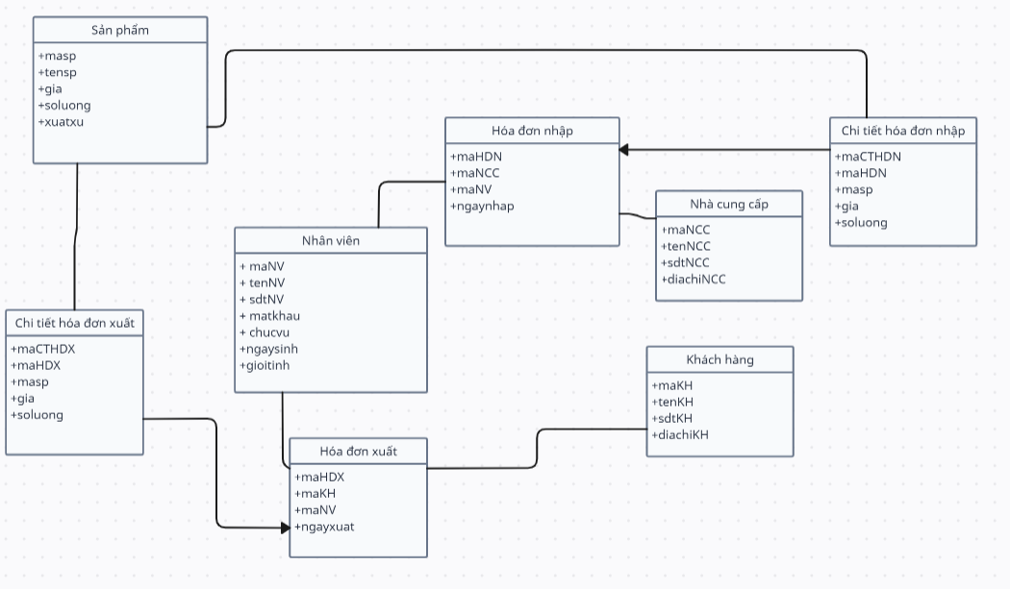

**Biểu đồ tuần tự**

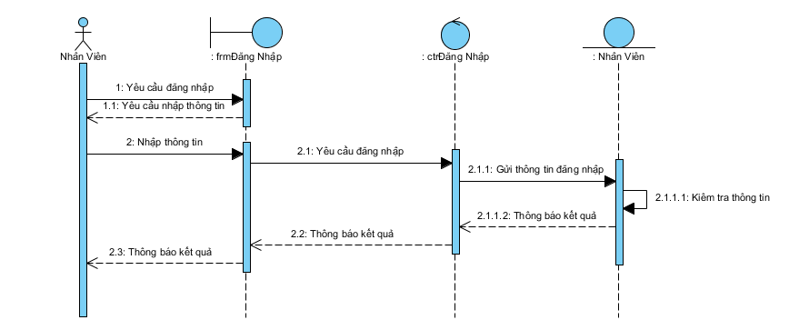

Hình 3.8 Biểu đồ tuần tự cho chức năng đăng nhập

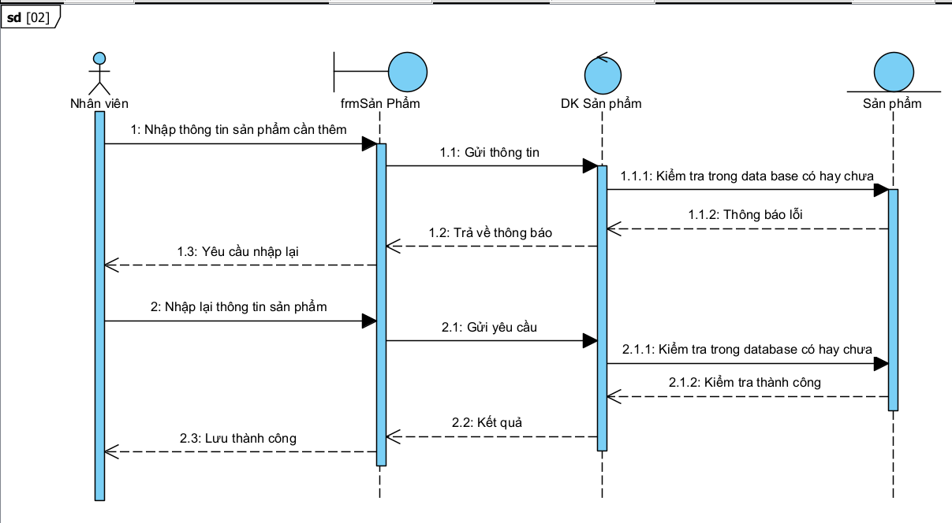

Hình 3.9. Biểu đồ tuần tự thêm sản phẩm

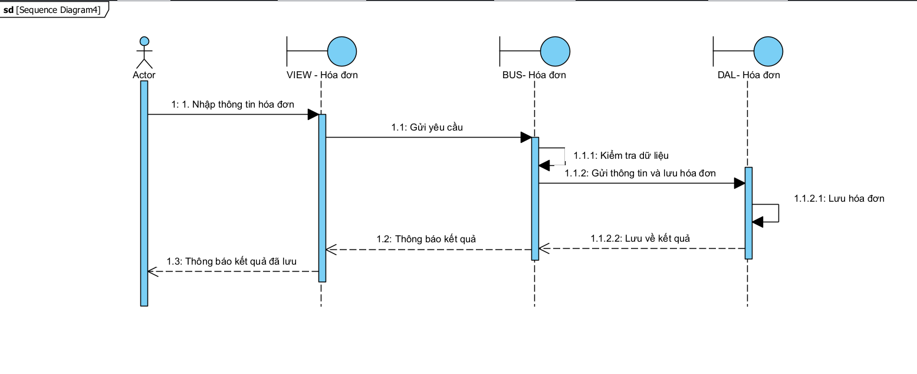

Hình 3.10 Biểu đồ tuần tự sửa sản phẩm

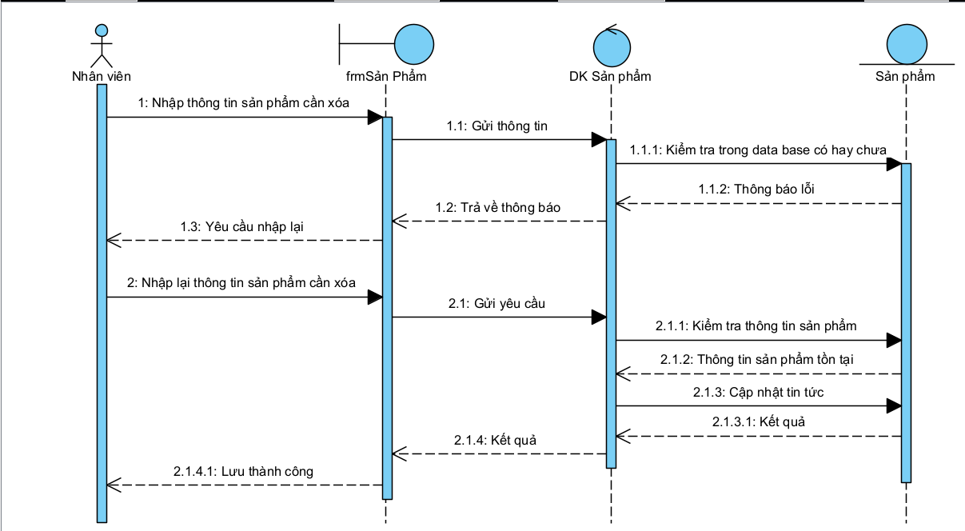

Hình 3.11 : Biểu đồ tuần tự xóa sản phẩm

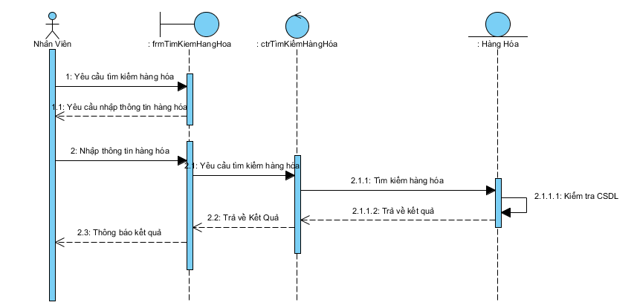

Hình 3.12. Biểu đồ tuần tự tìm kiếm sản phẩm

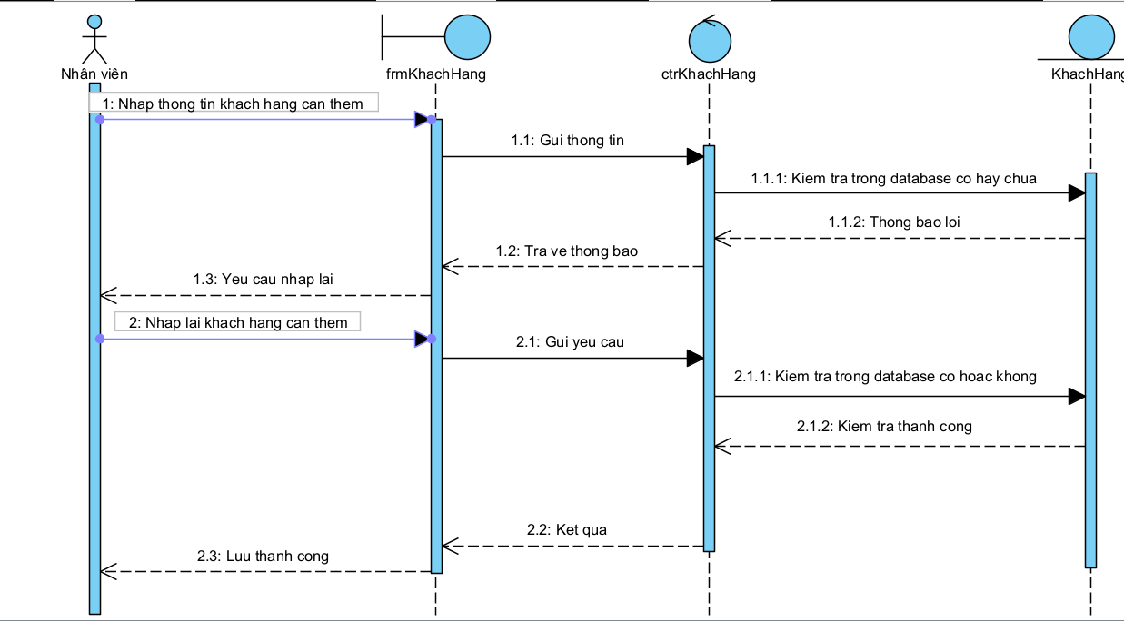  
Hình 3.13. Biểu đồ tuần tự thêm khách hàng

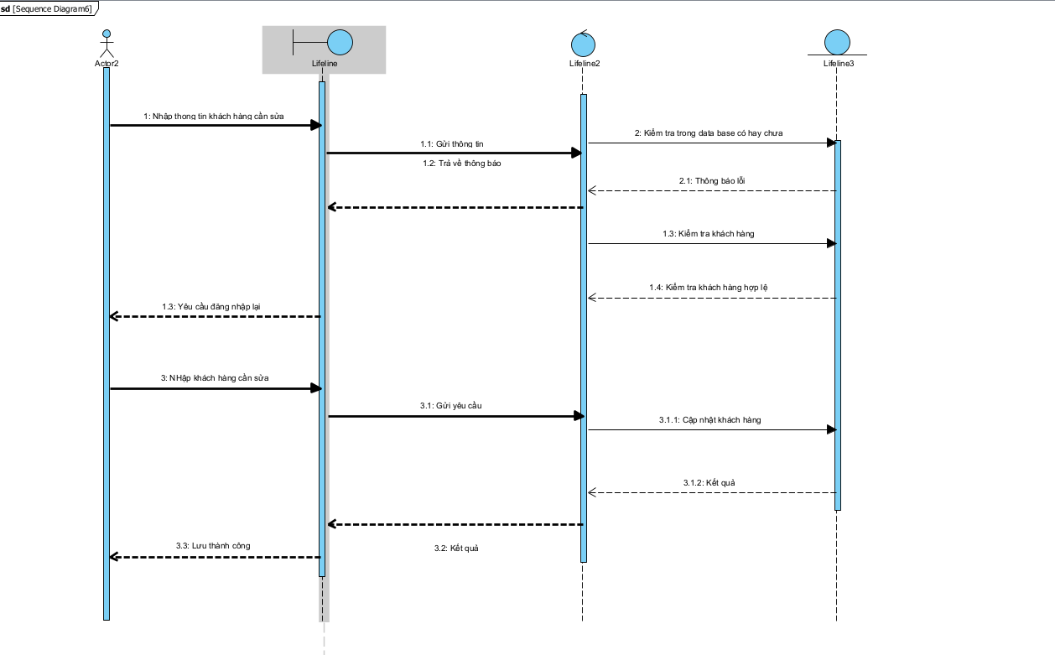

Hình 3.14. Biểu đồ tuần tự sửa khách hàng

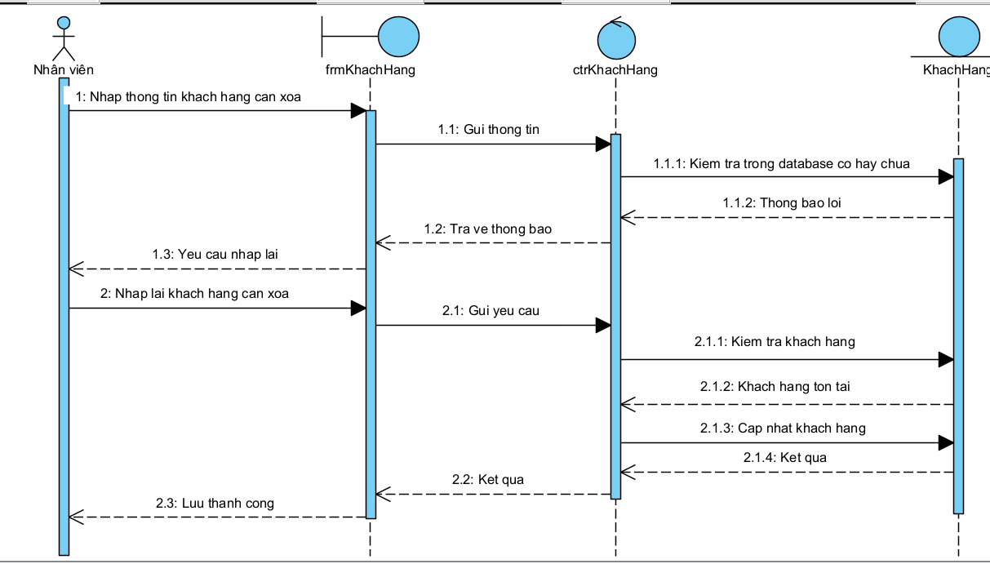

Hình 3.15 Biểu đồ tuần tự xóa khách hàng

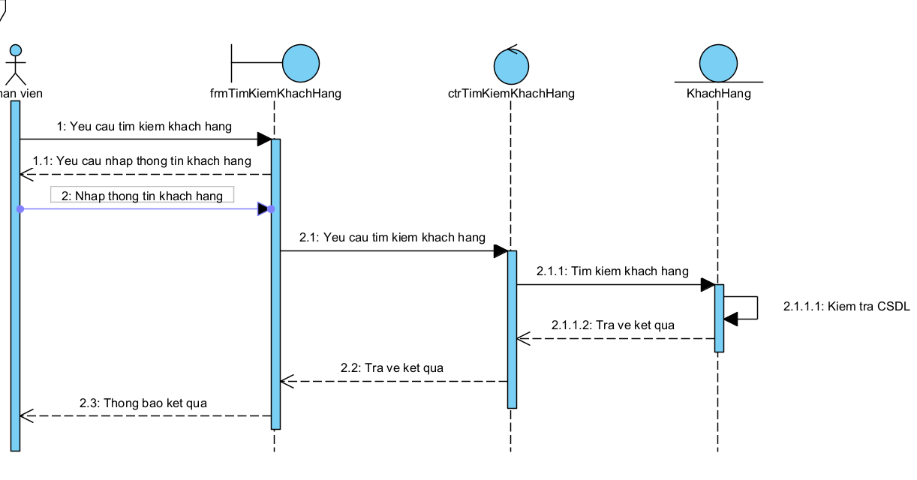

Hình 3.16 Biểu đồ tuần tự tìm kiếm khách hàng

**3.2 : Thiết kế cơ sở dữ liệu**

**3.2.1 : Lược đồ cơ sở dữ liệu**

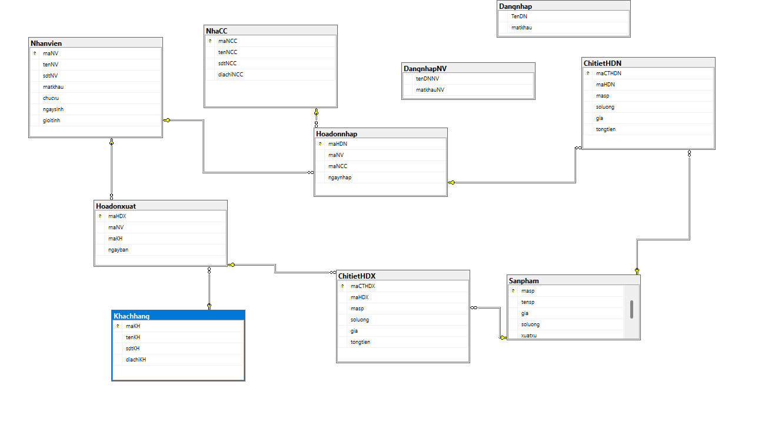

Hình 3.17 : Lược đồ Cơ sở dữ liệu

- Nhanvien (**maNV**, tenNV, sdtNV, matkhau, chucvu, ngaysinh, gioitinh)

- Sanpham (**masp**, tensp, gia, soluong, xuatxu)

- Khachhang (**maKH**, tenKH, sdtKH, diachiKH)

- NhaCC (**maNCC**, tenNCC, sdtNCC, diachiNCC)

-Hoadonnhap(**maHDN**, maNV, maNCC, ngaynhap)

- Hoadonxuat(**maHDX**, maNV, maKH, ngayban)

- ChitietHDN (**maCTHDN**, maHDN, soluong, gia, tongtien)

- ChitietHDX(**maCTHDX**, maHDX, soluong, gia, tongtien)

**3.2.2 Mô tả chi tiết từng bảng CSDL**

- Bảng Sanpham mô tả thông tin sản phẩm:

|  |  |  |  |  |
| --- | --- | --- | --- | --- |
| **STT** | **Khoá** | **Tên trường** | **Kiểu dữ liệu** | **Mô tả** |
| 1 | Chính | masp | Char(10) | Mã sản phẩm |
| 2 |  | tensp | Nvarchar(30) | Tên sản phẩm |
| 3 |  | gia | float | Giá sản phẩm |
| 4 |  | soluong | float | Số lượng sản phẩm |
| 5 |  | xuatxu | Nvarchar(50) | Xuất xứ sản phẩm |

Bảng 3.2 Mô tả chi tiết bảng Sanpham

- Bảng Nhanvien mô tả thông tin nhân viên:

|  |  |  |  |  |
| --- | --- | --- | --- | --- |
| **STT** | **Khoá** | **Tên trường** | **Kiểu dữ liệu** | **Mô tả** |
| 1 | Chính | maNV | Char(10) | Mã nhân viên |
| 2 |  | tenNV | Nvarchar(30) | Tên nhân viên |
| 3 |  | sdtNV | Char(11) | Số điện thoại |
| 4 |  | matkhau | nvarchar(30) | Mật khẩu |
| 5 |  | chucvu | Nvarchar(50) | Chức vụ |
| 6 |  | ngaysinh | date | Ngày sinh |
| 7 |  | gioitinh | Nchar(3) | Giới tính |

Bảng 3.3 : Mô tả chi tiết bảng Nhanvien

- Bảng Khachhang mô tả thông tin Khách hàng:

|  |  |  |  |  |
| --- | --- | --- | --- | --- |
| **STT** | **Khoá** | **Tên trường** | **Kiểu dữ liệu** | **Mô tả** |
| 1 | Chính | maKH | Char(10) | Mã khách hàng |
| 2 |  | tenKH | Nvarchar(30) | Tên khách hàng |
| 3 |  | sdtKH | Char(11) | Số điện thoại |
| 4 |  | diachiKH | Nvarchar(50) | Địa chỉ |

Bảng 3.4 : Mô tả chi tiết bảng Khachhang

- Bảng NhaCC mô tả thông tin Nhà cung cấp:

|  |  |  |  |  |
| --- | --- | --- | --- | --- |
| **STT** | **Khoá** | **Tên trường** | **Kiểu dữ liệu** | **Mô tả** |
| 1 | chính | maNCC | Char(10) | Mã nhà cung cấp |
| 2 |  | tenNCC | Nvarchar(30) | Tên nhà cung cấp |
| 3 |  | sdtNCC | Char(11) | Số điện thoại |
| 4 |  | diachiNCC | Nvarchar(50) | Địa chỉ |

Bảng 3.5 Mô tả chi tiết bảng NhaCC

*-* Bảng Hoadonnhap mô tả thông tin Hóa đơn nhập:

|  |  |  |  |  |
| --- | --- | --- | --- | --- |
| **STT** | **Khoá** | **Tên trường** | **Kiểu dữ liệu** | **Mô tả** |
| 1 | chính | maHDN | Char(10) | Mã hóa đơn nhập |
| 2 |  | maNV | Char(10) | Mã nhân viên |
| 3 |  | maNCC | Char(10) | Mã nhà cung cấp |
| 4 |  | ngaynhap | date | Ngày nhập |

Bảng 3.6 Mô tả chi tiết bảng Hoadonnhap

- Bảng Hoadonxuat mô tả thông tin hóa đơn xuất:

|  |  |  |  |  |
| --- | --- | --- | --- | --- |
| **STT** | **Khoá** | **Tên trường** | **Kiểu dữ liệu** | **Mô tả** |
| 1 | chính | maHDX | Char(10) | Mã hóa đơn xuất |
| 2 |  | maNV | Char(10) | Mã nhân viên |
| 3 |  | maKH | Char(10) | Mã khách hàng |
| 4 |  | ngayban | date | Ngày bán |

Bảng 3.7 Mô tả chi tiết bảng Hoadonxuat

- Bảng ChitietHDN mô tả thông tin chi tiết hóa đơn nhập:

|  |  |  |  |  |
| --- | --- | --- | --- | --- |
| **STT** | **Khóa** | **Tên trường** | **Kiểu dữ liệu** | **Mô tả** |
| 1 | chính | maCTHDN | Char(10) | Mã chi tiết hóa đơn nhập |
| 2 |  | maHDN | Char(10) | Mã hóa đơn nhập |
| 3 |  | masp | Char(10) | Mã sản phẩm |
| 4 |  | soluong | float | Số lượng |
| 5 |  | gia | float | giá |
| 6 |  | tongtien | float | Tổng tiền |

Bảng 3.8 Mô tả chi tiết bảng ChitietHDN

-Bảng ChitietHDX mô tả thông tin chi tiết hóa đơn xuất

|  |  |  |  |  |
| --- | --- | --- | --- | --- |
| **STT** | **Khóa** | **Tên trường** | **Kiểu dữ liệu** | **Mô tả** |
| 1 | chính | maCTHDN | Char(10) | Mã chi tiết hóa đơn nhập |
| 2 |  | maHDN | Char(10) | Mã hóa đơn nhập |
| 3 |  | masp | Char(10) | Mã sản phẩm |
| 4 |  | soluong | float | Số lượng |
| 5 |  | gia | float | giá |
| 6 |  | tongtien | float | Tổng tiền |

*Bảng 3.9 Mô tả chi tiết bảng ChitietHDX*

**3.3 .Thiết kế giao diện**

**3.3.1 : Giao diện đăng nhập**

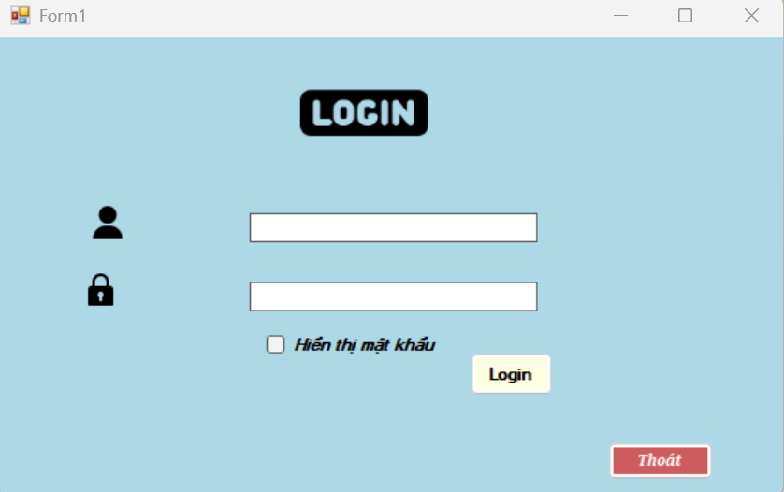

Hình 3.18 Giao diện Đăng nhập

**3.3.2 Giao diện chính.**

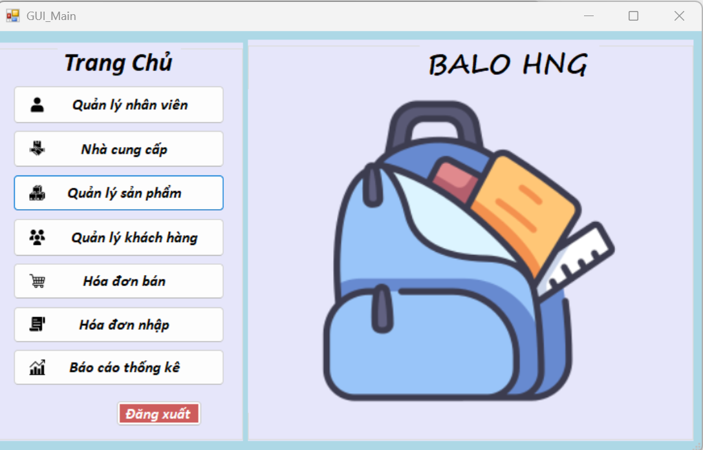

Hình 3.19 Giao diện chính

**3.3.3 Giao diện quản lý sản phẩm.**

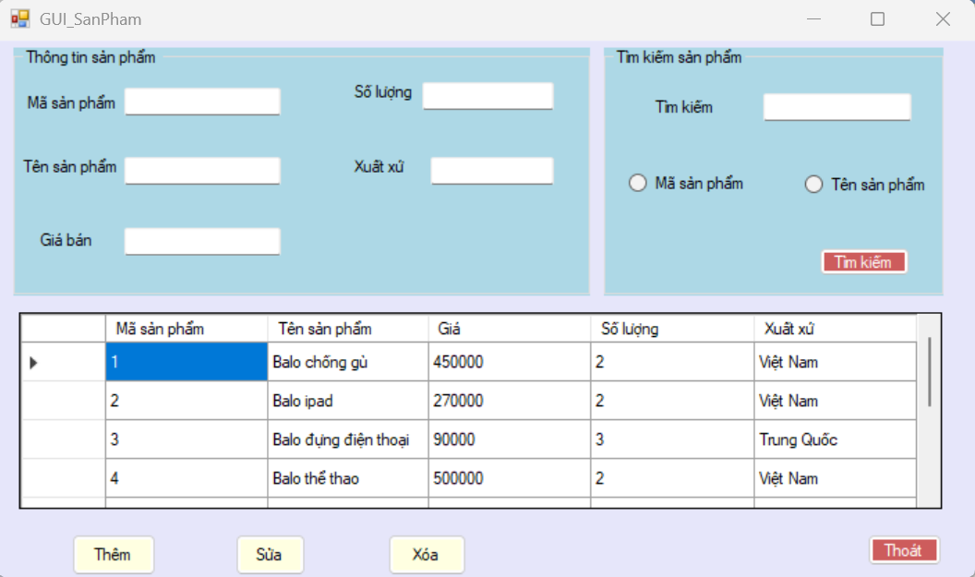

Hình 3.20 Giao diện quản lý sản phẩm

**3.3.4 Giao diện quản lý khách hàng**

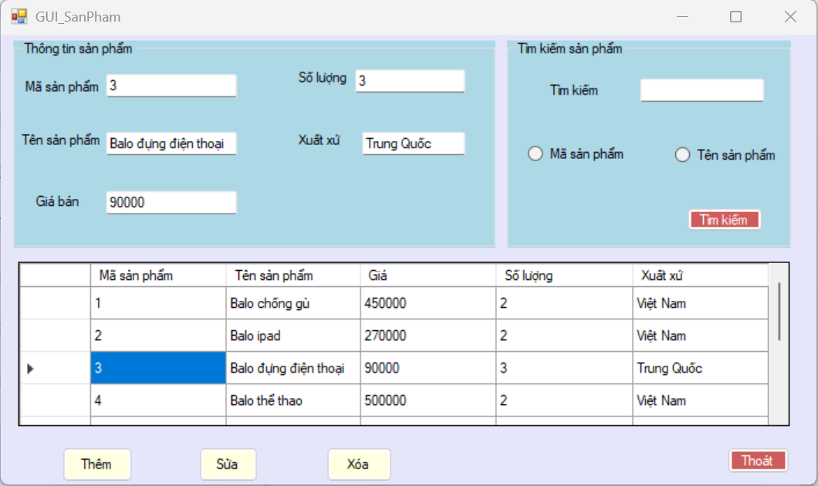

Hình 3.21 Giao diện quản lý khách hàng

**3.3.5 Giao diện quản lý nhân viên.**

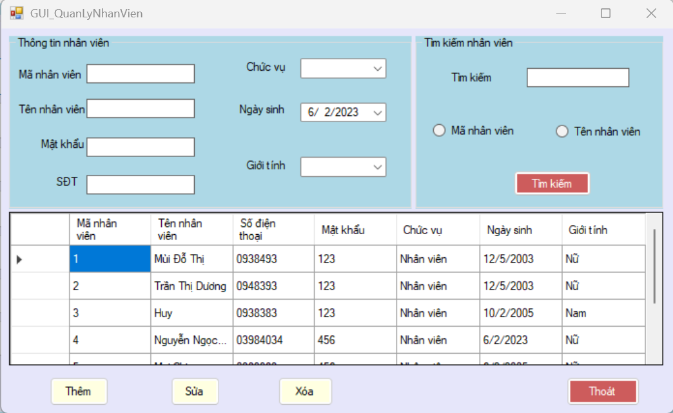

Hình 3.22. Giao diện quản lý nhân viên

**3.3.6 Giao diện nhà cung cấp**

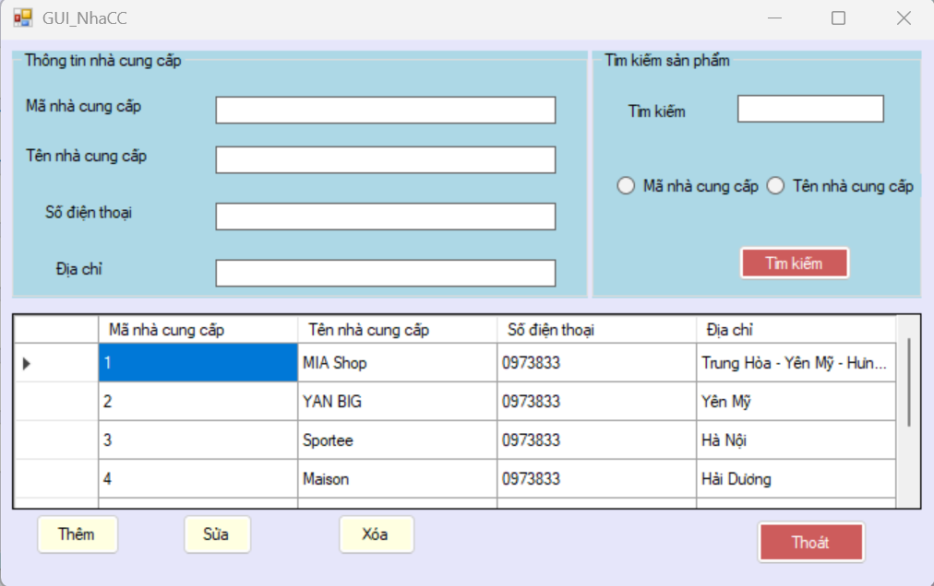

Hình 3.23 : Giao diện nhà cung cấp

**3.3.7 Giao diện hóa đơn nhập và chi tiết hóa đơn nhập**

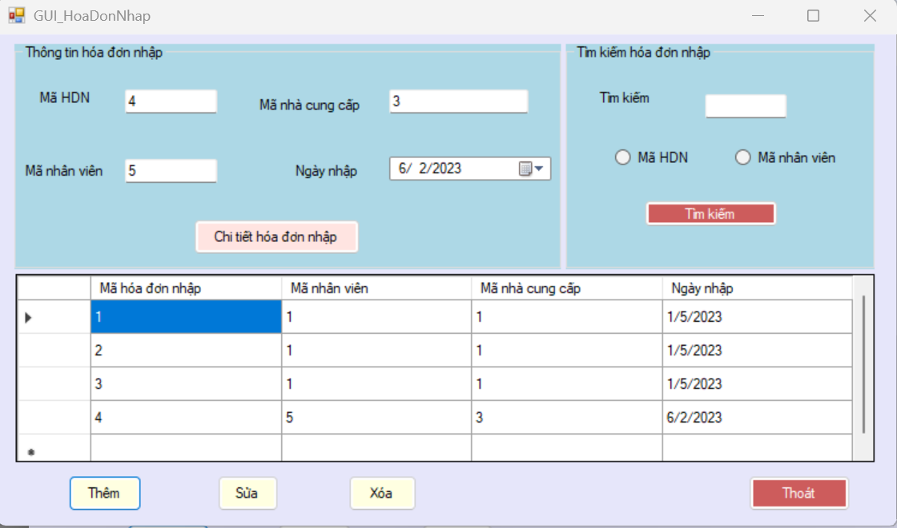

Hình 3.24 : Giao diện hóa đơn nhập

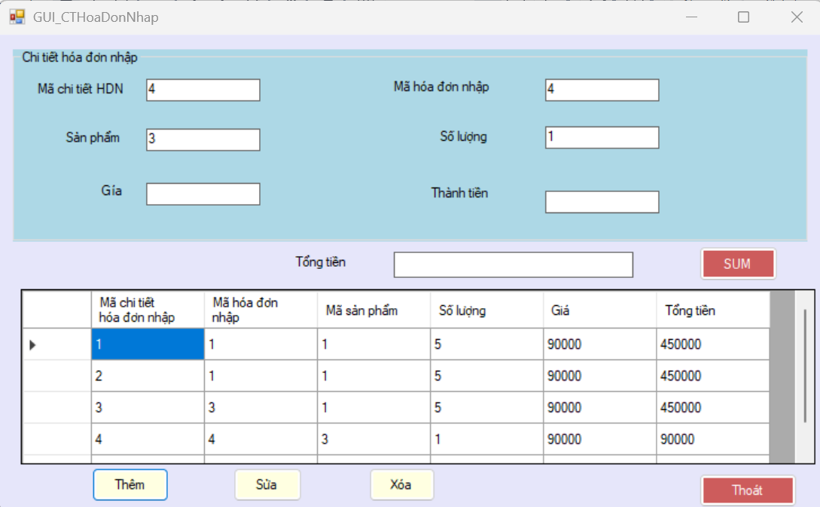

Hình 3.25: Giao diện chi tiết hóa đơn nhập

**3.7.8 : Giao diện hóa đơn xuất và chi tiết hóa đơn xuất**

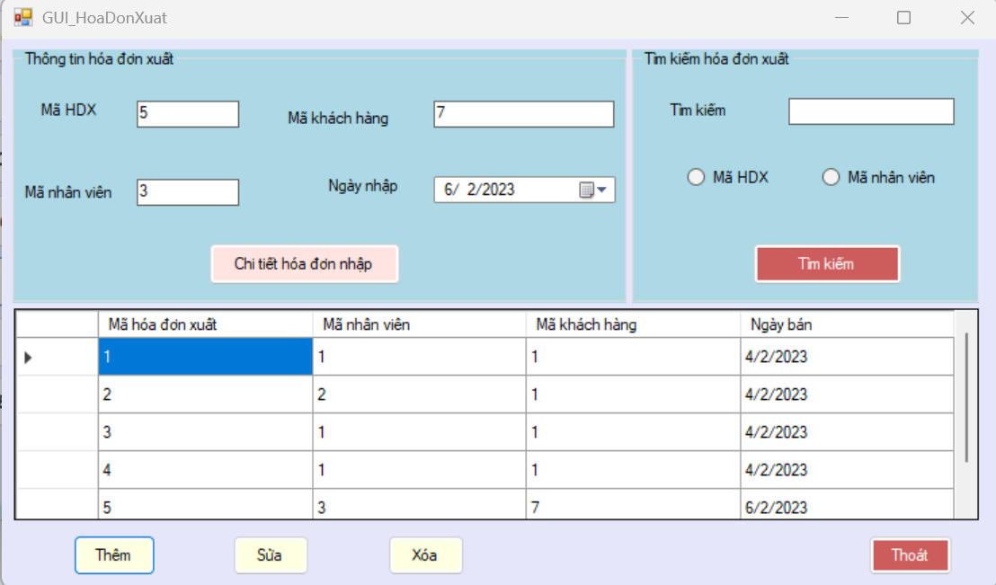

Hình 3.26 : Giao diện hóa đơn xuất

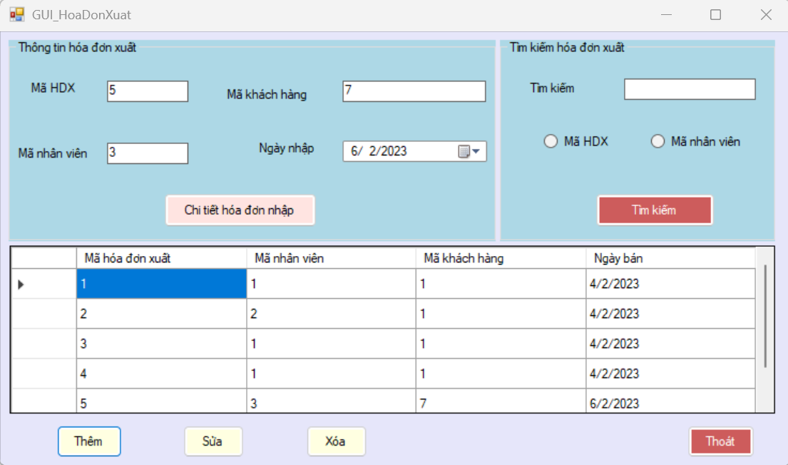

Hình 3.27: Giao diện chi tiết hóa đơn xuất

# XÂY DỰNG ỨNG DỤNG WINDOWS FORM

Triển khai các chức năng nghiệp vụ

3.1.1 Chức năng quản lý sản phẩm

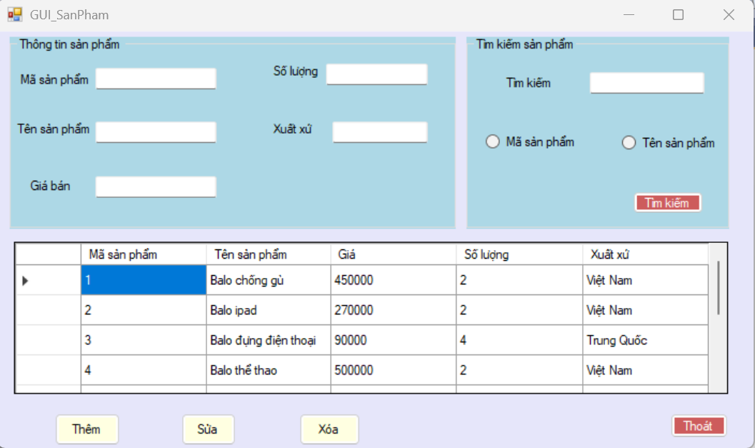

Hình 3.1 : Giao diện thông tin sản phẩm

Giao diện quản lý sản phẩm gồm 2 group box, 1 group box chứa thông tin sản phẩm, group box còn lại để tìm kiếm sản phẩm.

Trong groupbox tìm kiếm sản phẩm sẽ có một button xử lý nghiệp vụ tìm kiếm sản phẩm kết hợp các thuộc tính.

Một datagridview hiển thị danh sách sản phẩm, khi click vào sản phẩm nào sản phẩm đó sẽ hiện thông tin lên goupbox thông tin sản phẩm.

Bốn button để thực hiện xử lý nghiệp vụ: Thêm, Sửa, Xóa, Thoát.

**Nghiệp vụ sản phẩm:**

B1: Nhập thông tin sản phẩm

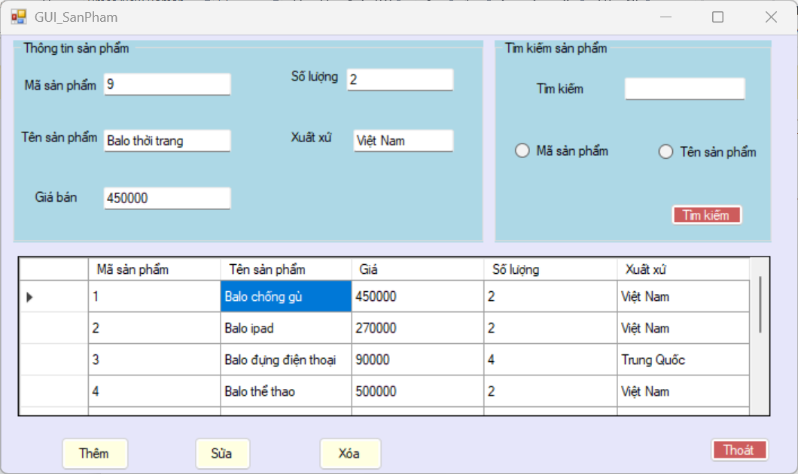

Hình 3.2 Nhập thông tin sản phẩm

B2: Click vào button Thêm

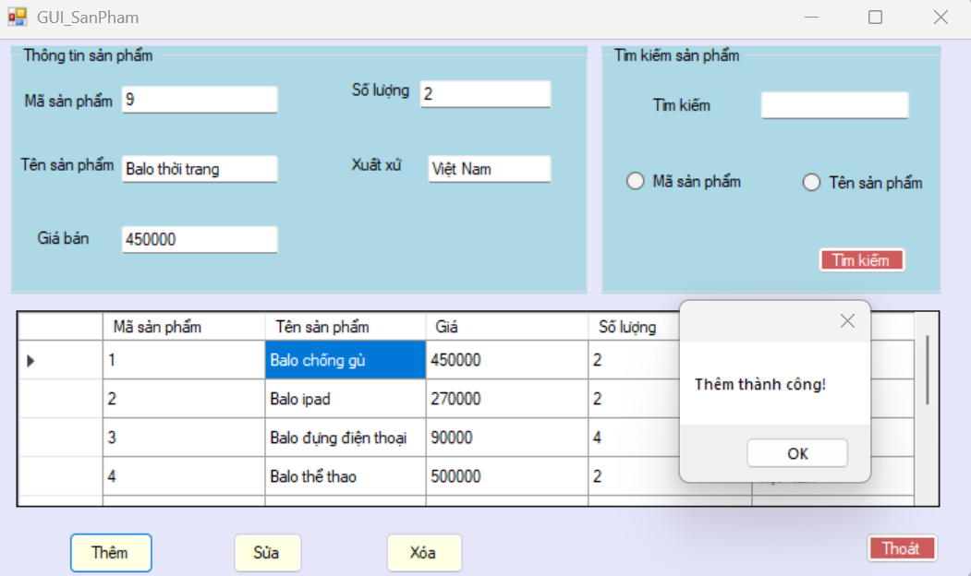

Hình 3.3: Thêm sản phẩm thành công

**Nghiệp vụ xóa sản phẩm**

B1: Chọn sản phẩm cần xóa

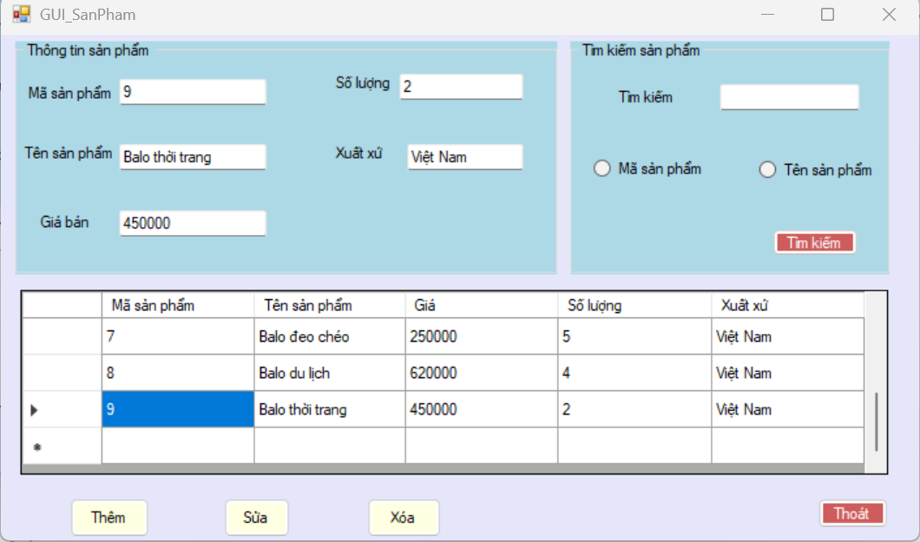

Hình 3.4 Chọn sản phẩm cần xóa

B2: Click button Xóa để xóa sản phẩm  
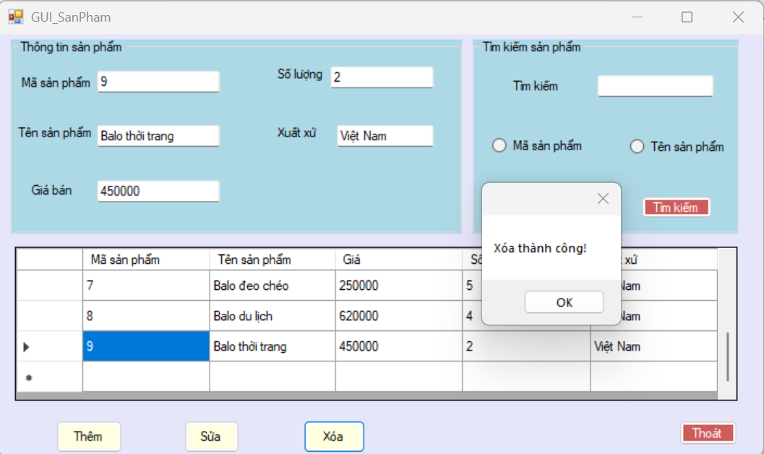

Hình 3.5 Xóa sản phẩm thành công

**Nghiệp vụ sửa sản phẩm:**

B1: Chọn sản phẩm cần sửa

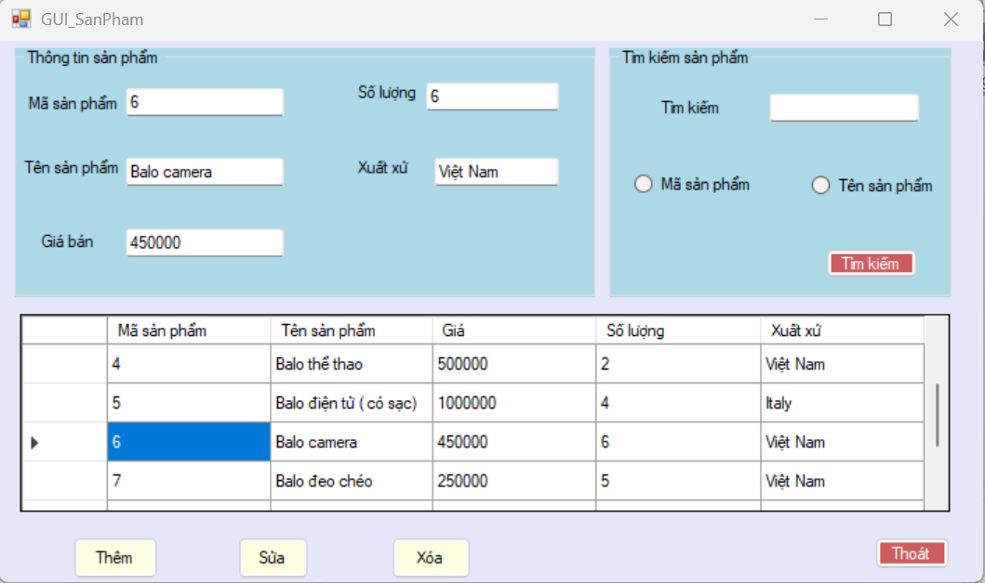

Hình 3.6 Chọn sản phẩm cần sửa

B2: Click button sửa để sửa sản phẩm

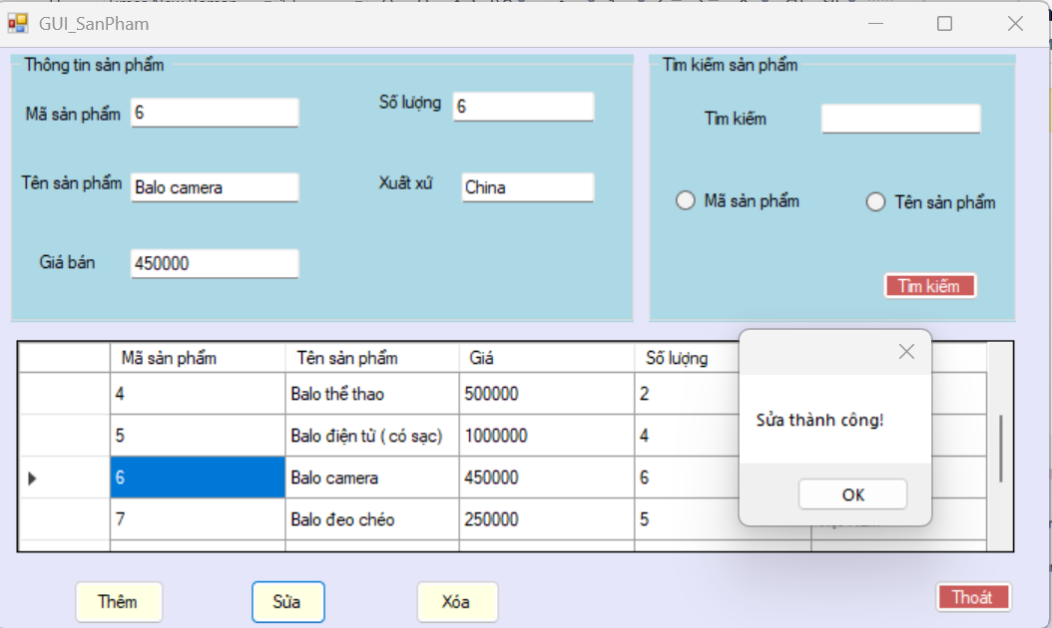

Hình 3.7 Sửa sản phẩm thành công

**Nghiệp vụ tìm kiếm sản phẩm:**

B1 : Ghi mã hoặc tên sản phẩm cần tìm kiếm

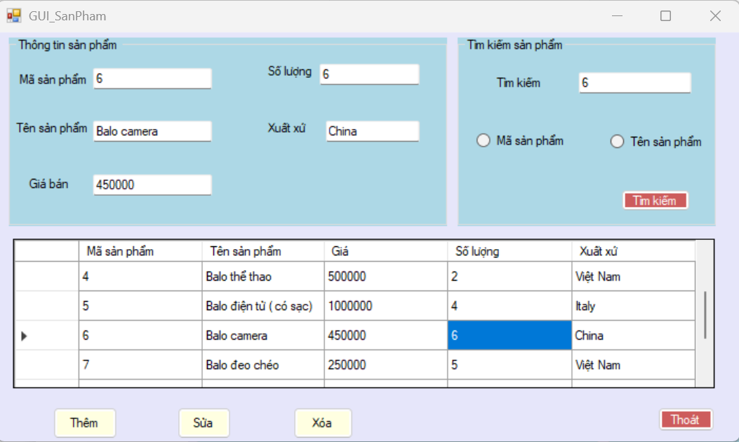

Hình 3.8 Ghi mã sản phẩm cần tìm kiếm

B2: Click vào button tìm kiếm

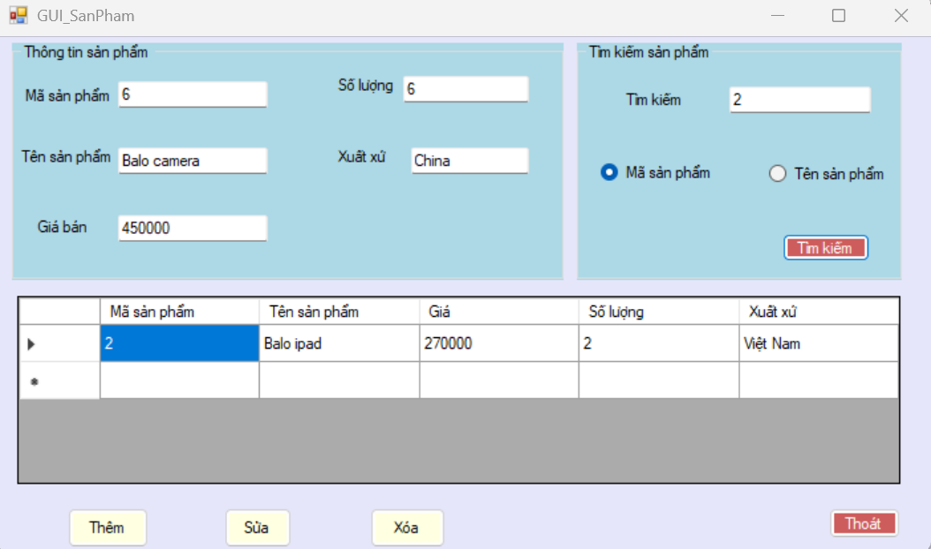

Hình 3.9 Tìm kiếm sản phẩm thành công

**3.1.2 Chức năng hóa đơn nhập**

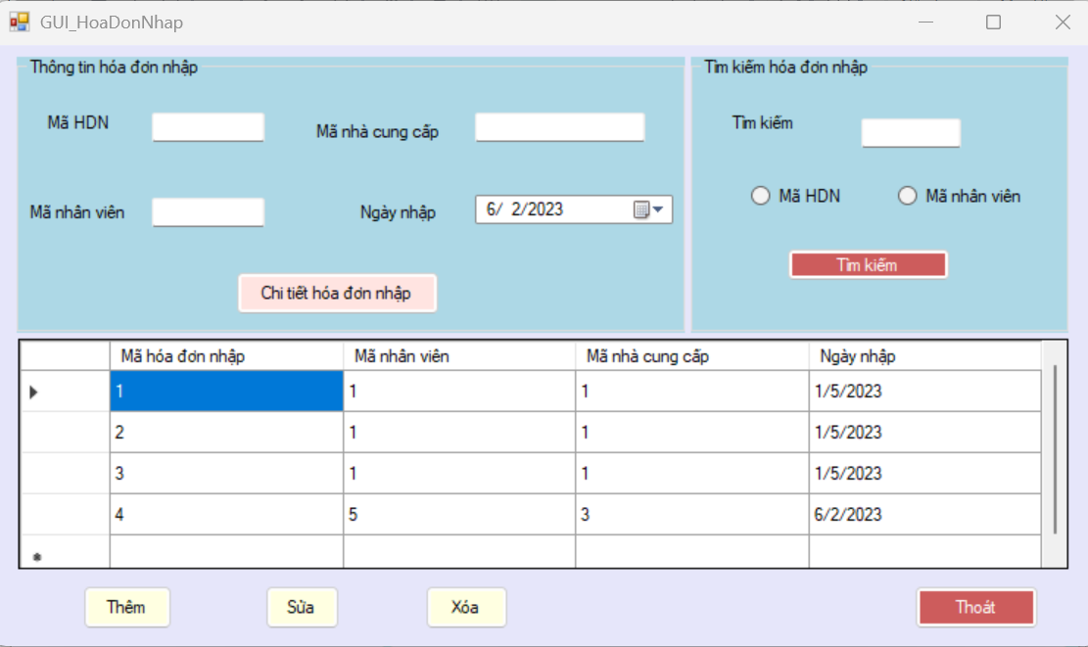

Hình 3.10 Giao diện hóa đơn nhập và chi tiết hóa đơn nhập

Giao diện hóa đơn nhập và chi tiết hóa đơn nhập gồm 2 group box chứa thông tin Hóa đơn , Tìm kiếm hóa đơn

Trong groupbox thông tin hóa đơn nhập có một button để hiển thị chi tiết hóa đơn nhập, còn groupbox tìm kiếm hóa đơn nhập sẽ có một button xử lý nghiệp vụ tìm kiếm hóa đơn bán kết hợp các thuộc tính.

Một datagridview hiển thị danh sách hóa đơn nhập, khi click vào hóa đơn nhập nào hóa đơn bán đó sẽ hiện thông tin lên goupbox thông tin hóa đơn nhập.

Ba button để thực hiện xử lý nghiệp vụ: Thêm, Xóa, Bỏ qua

Để xem thông tin chi tiết một hóa đơn ta có thể nháy click vào button hóa đơn nhập.

**Nghiệp vụ thêm hóa đơn nhập:**

B1: Nhập thông tin sản phẩm

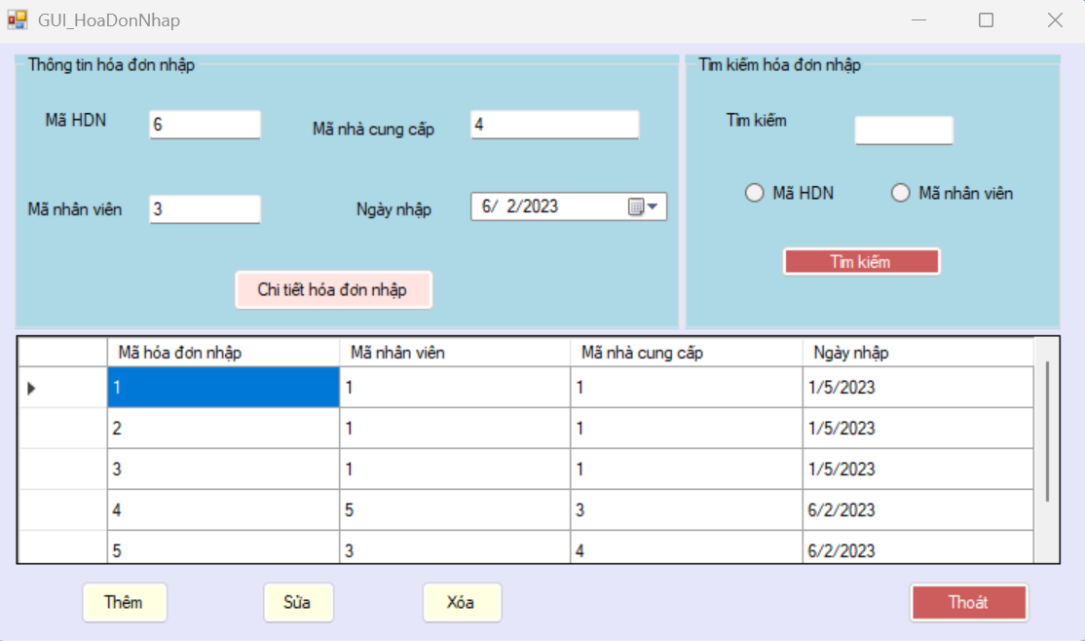

Hình 3.11 Nhập hóa đơn nhập

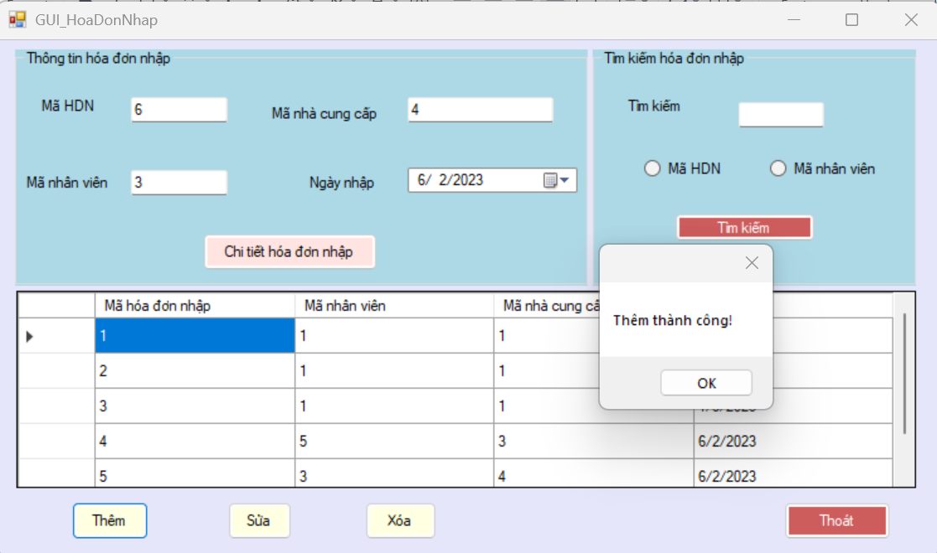

Hình 3.12 Thêm sản phẩm thành công

Sau khi click vào button thêm giao diện chi tiết hóa đơn nhập sẽ hiện lên với mã hóa đơn nhập của hóa đơn nhập mới vừa nhập.

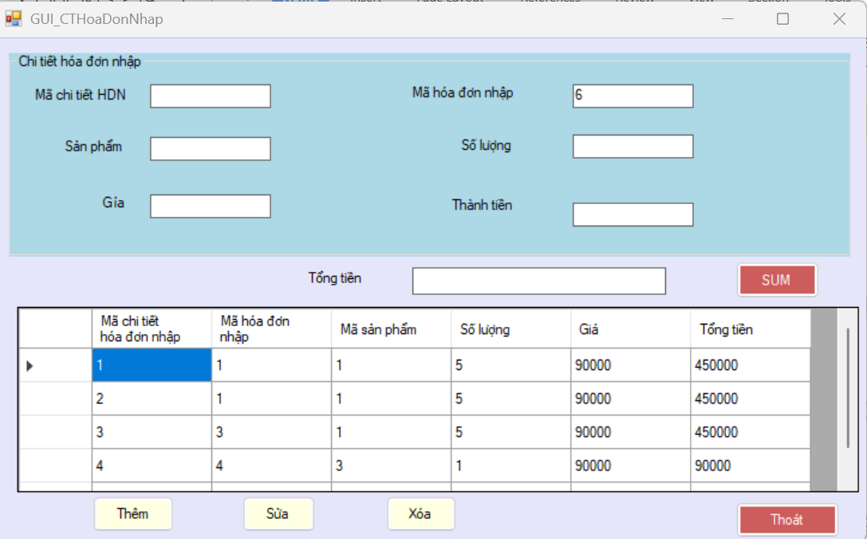

Hình 3.13 Giao diện chi tiết hóa đơn nhập

**Nghiệp vụ xóa hóa đơn nhập:**

B1: Chọn hóa đơn nhập cần xóa

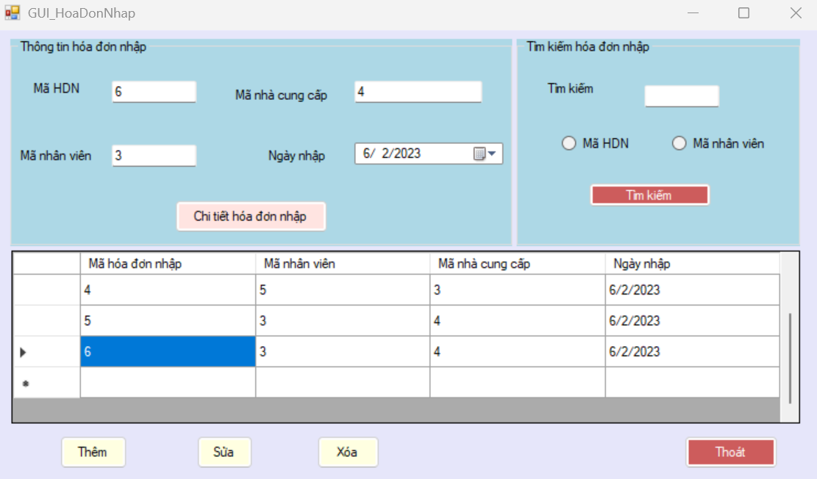

Hình 3.14 Chọn hóa đơn nhập cần xóa

B2: Xóa hóa đơn nhập thành công

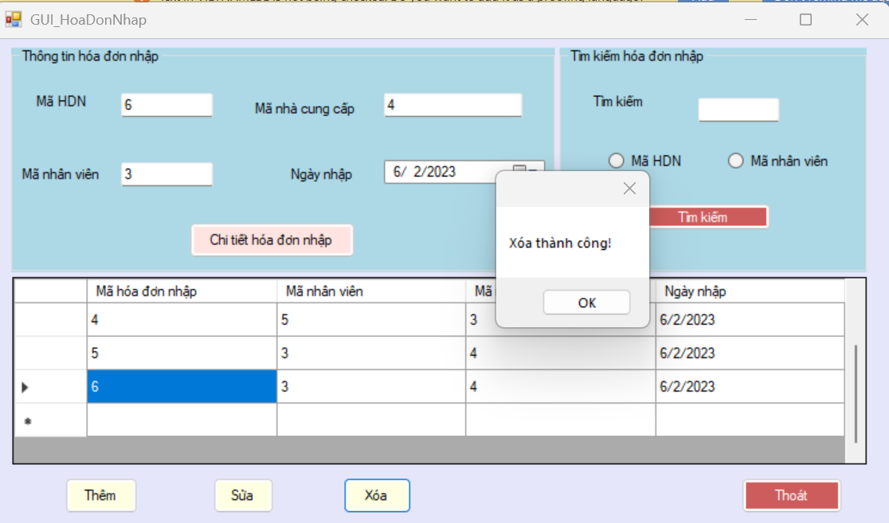

Hình 3.15 Xóa hóa đơn nhập thành công

**Nghiệp vụ tìm kiếm hóa đơn nhập:**

*B1 : Nhập mã hoặc tên nhân viên để tìm kiếm*

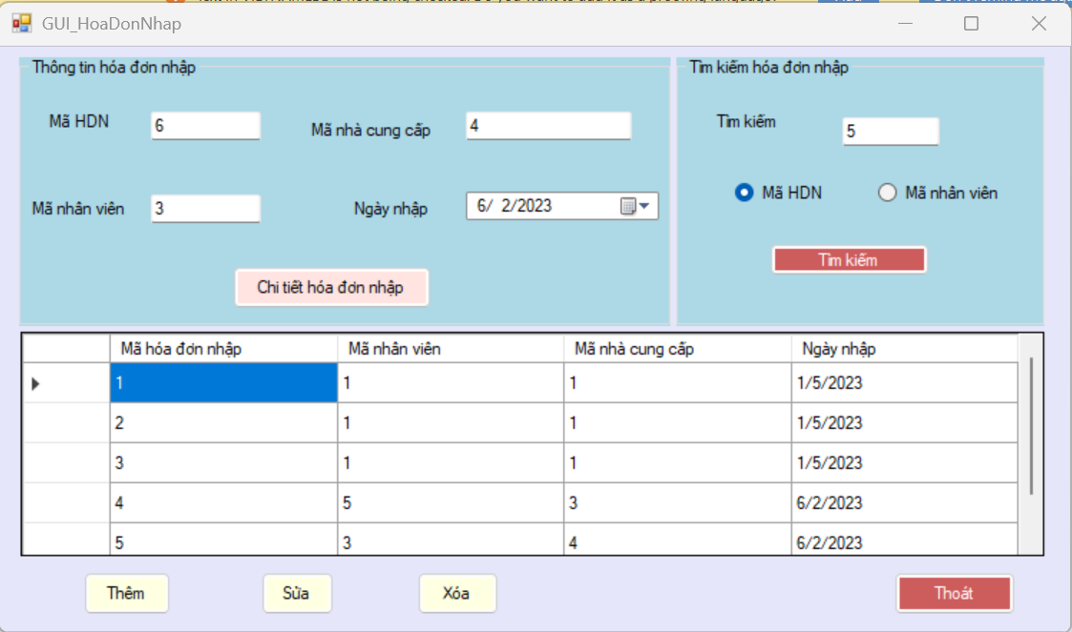

Hình 3.16. Chọn tìm kiếm mã hóa đơn nhập

*B2 : Click vào button tìm kiếm*

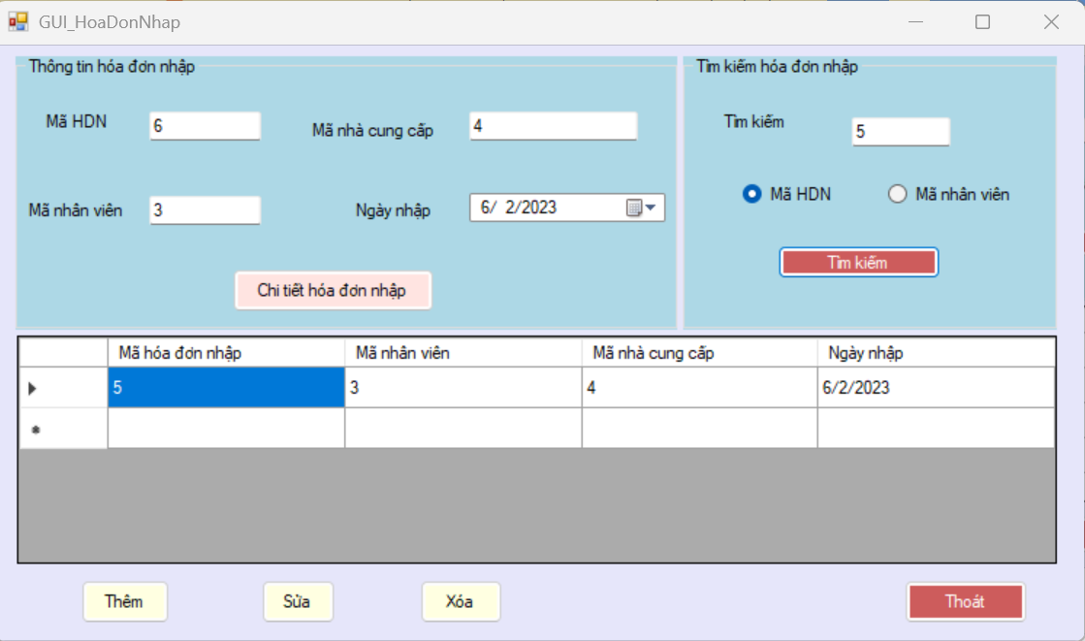

Hình 3.17 Tìm kiếm hóa đơn nhập thành công

Kiểm thử và triển khai ứng dụng

Kiểm thử

3.2.1.1 Kiểm thử chức năng đăng nhập

Khi nhập thông tin đăng nhập, hệ thống sẽ kiểm tra trong cơ sở dữ liệu nếu thỏa mãn thì cho phép đăng nhập vào form Main. Ngược lại, nếu tài khoản không hợp lệ thì báo lỗi và không cho đăng nhập đến khi nhập đúng.

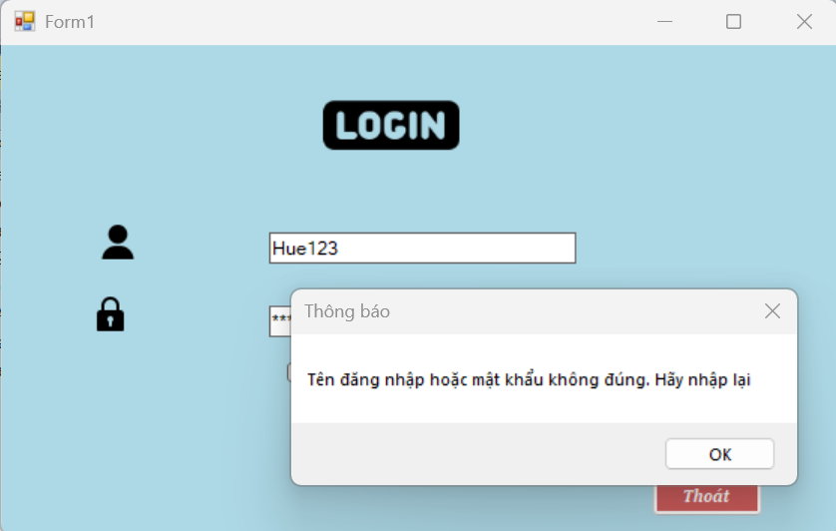

Hình 3.18 Hiển thị thông tin đăng nhập sai

Sau khi đăng nhập thành công sẽ chuyển đến form Main

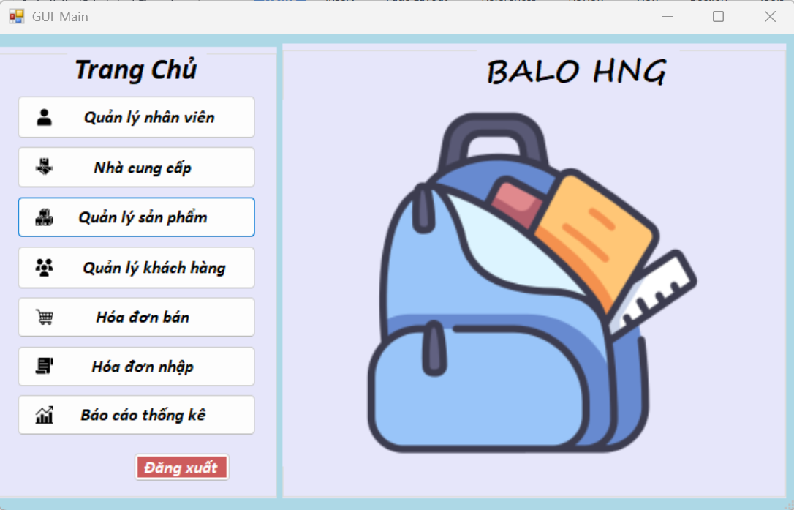

Hình 3.19 Giao diện của quản lý

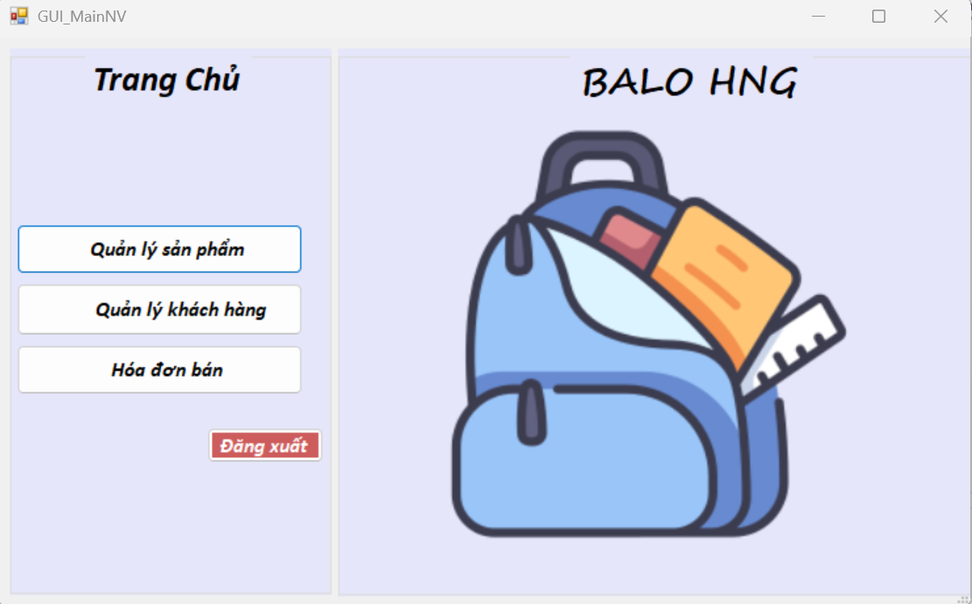

Hình 3.20 Giao diện của nhân viên bán hàng

3.2.1.2 Kiểm thử chức năng quản lý sản phẩm

Khi mã sản phẩm đã tồn tại thì thêm mã đó sẽ hiện lên thông báo “Mã trùng”

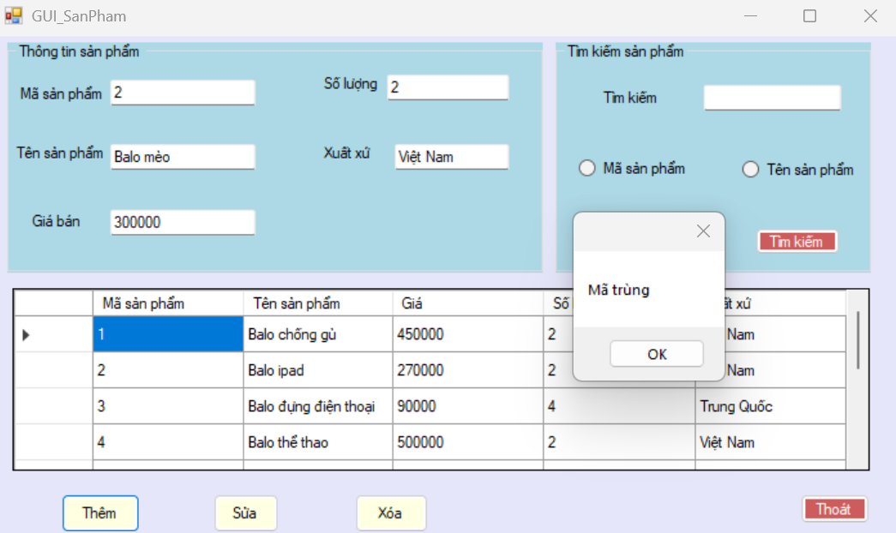

Hình 3.21 Thông báo trùng mã nhân viên

3.2.1.4 Kiểm thử chức năng quản lý khách hàng

Khi mã khách hàng đã tồn tại thì thêm mã đó sẽ hiện lên thông báo “Mã trùng”

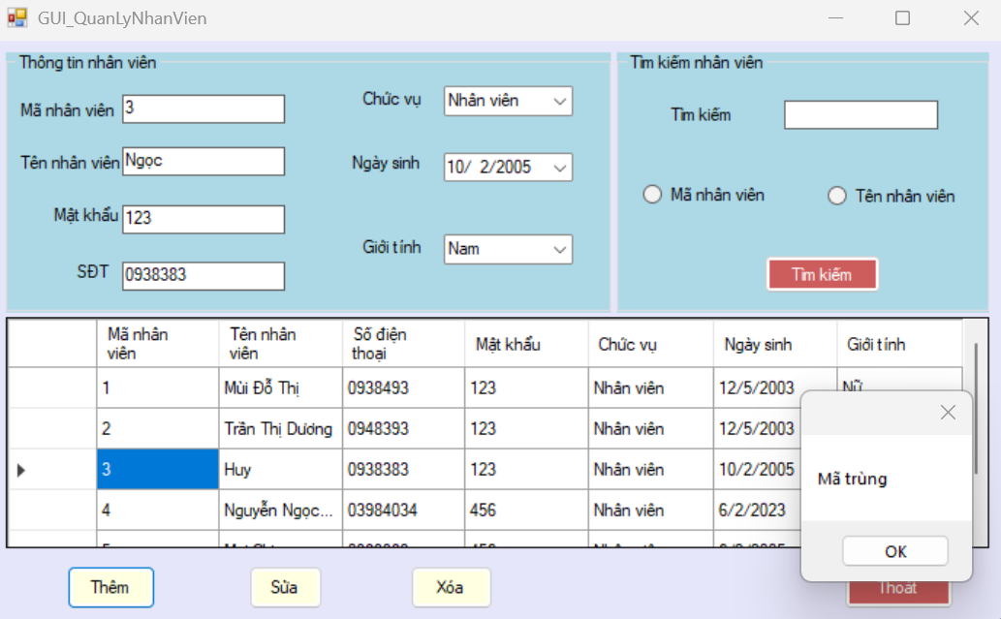

Hình 3.22 Thông báo trùng mã khách hàng

Khi nhập giá sản phẩm là số âm thì sẽ hiện lên thông báo “Giá không được nhỏ hơn 0”

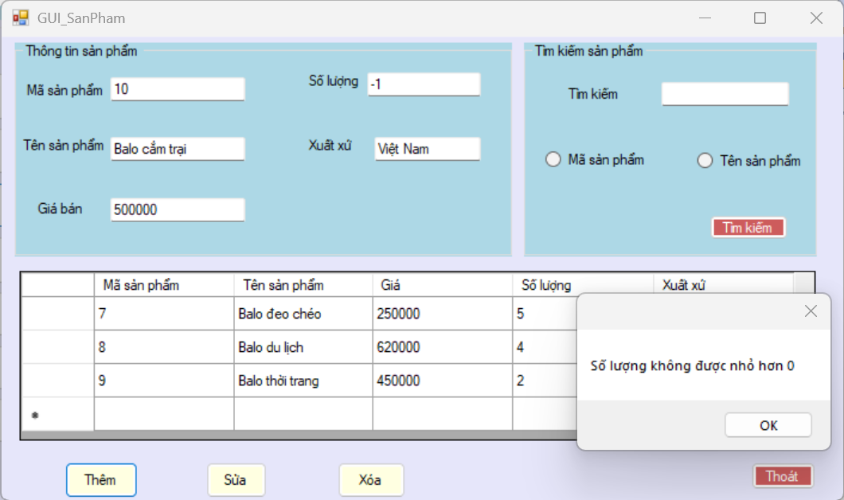

3.2.1.5 Kiểm thử chức năng quản lý nhà cung cấp

Khi mã nhà cung cấp đã tồn tại thì thêm mã đó sẽ hiện lên thông báo “Mã trùng”

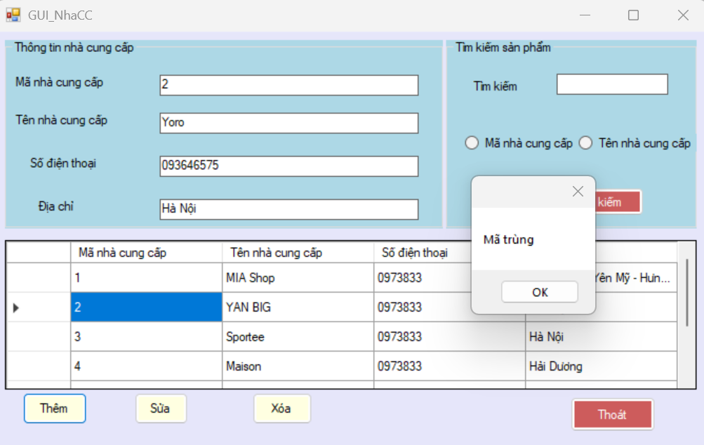

Hình 3.23 Thông báo trùng mã nhà cung cấp

3.2.1.6 Kiểm thử chức năng hóa đơn nhập

Khi mã hóa đơn nhập đã tồn tại thì thêm mã đó sẽ hiện lên thông báo “Mã trùng”

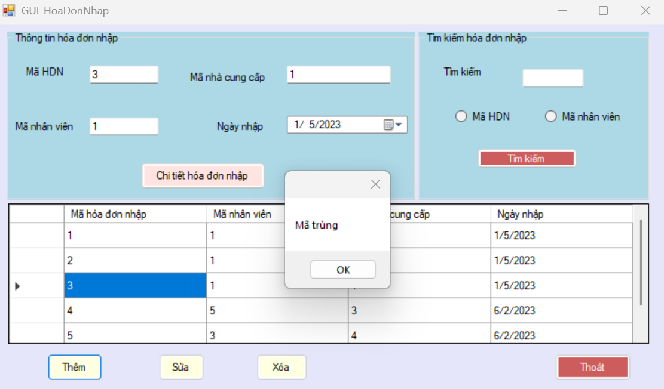

Hình 3.24 . Thông báo trùng mã Hóa đơn nhập

3.2.1.7 Kiểm thử chức năng hóa đơn xuất

Khi mã hóa đơn xuất đã tồn tại thì thêm mã đó sẽ hiện lên thông báo “Mã trùng”

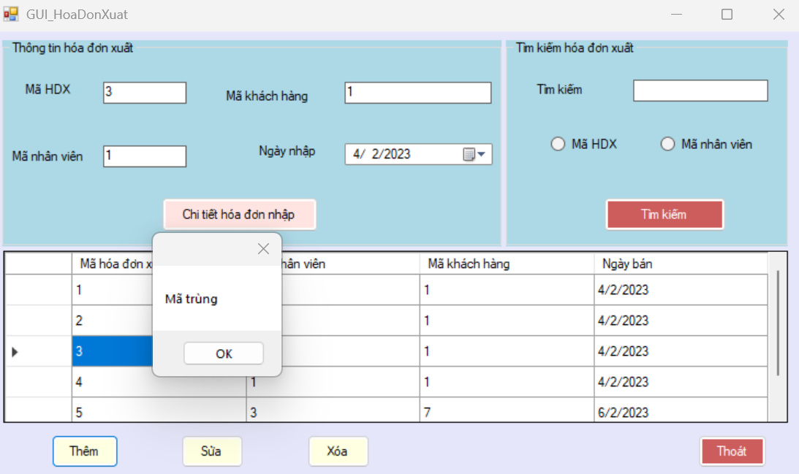

Hình 3.25: Thông báo trùng mã hóa đơn xuất

Đóng gói ứng dụng

- Tải github

- Tạo tài khoản github trên web

- Tạo 1 new repository tên DoAN

- Đưa các file vào repositoty DoAn

Đóng gói ứng dụng

- Tải github

- Tạo tài khoản github trên web

- Tạo 1 new repository tên DoAN

- Đưa các file vào repositoty DoAn

Triển khai ứng dụng

a.Môi trường phần cứng

CPU: Pentium IV 3.0 GHz hoặc cao hơn

RAM: tối thiểu 512 MB

HDD: dung lượng tối thiểu trống 2G

b. Môi trường phần mềm

Hệ điều hành: Windows 7 hoặc cao hơn

Net Framework: Máy phải cài .Net Framework

Công cụ phát triển: Visual Studio 2010 trở lên

# KẾT LUẬN

1. Kiến thức đạt được

- Nắm được kiến thức cơ bản về lập trình Windows Forms, công cụ phần mềm.

- Nắm được nghiêp vụ cơ bản trong việc thiết kế phần mềm quản lý bán hàng.

- Xây dựng được chương trình “Quản lý cửa hàng bán đồng hồ Dream” đáp ứng được các chức năng sau:

+ Quản lý sản phẩm

+ Quản lý khách hàng

+ Quản lý nhà cung cấp

+ Quản lý nhân viên

+ Hóa đơn nhập

+ Hóa đơn xuất

+ Dễ dàng thao tác(Thêm, sửa, xóa, tìm kiếm)

+ Chương trình chạy ổn định chính xác

+ Giao diện thân thiện, dễ dàng sử dụng.

1. Mặt hạn chế

Do còn hạn chế về kỹ năng lập trình và kiến thức C# nâng cao nên chương trình vẫn chưa tối ưu hoàn toàn.

Kinh nghiệm thiết kế còn ít. Cơ sở dữ liệu của chương trình chưa thực sự tối ưu.

1. Hướng phát triển của đề tài

Tối ưu hóa chương trình, nâng cao tính logic của cơ sở dữ liệu, đảm bảo tính toàn vẹn trong dữ liệu người dùng.

Tối ưu giao diện để đơn giản hóa việc quản lý.

Chương trình có thể áp dụng cho nhiều cơ sở thay vì một cơ sở cụ thể.

TÀI LIỆU THAM KHẢO

|  |  |
| --- | --- |
| [1] | J. Devlin, M. Chang, K. Lee, and K. Toutanova, “BERT: pre-training of  deep  bidirectional transformers for language understanding,” CoRR, vol. abs/1810.04805, 2018. [Online]. Available: http://arxiv.org/abs/1810.04805 |
| [2] | D. Q. Nguyen and A. T. Nguyen, “Phobert: Pre-trained language models for vietnamese,” CoRR, vol. abs/2003.00744, 2020. [Online]. Available: https://arxiv.org/abs/2003.00744 |
| [3] | B. Waltl, G. Bonczek, and F. Matthes, “Rule-based information extraction: Advantages, limitations, and perspectives,” 2018. |
| [4] | L. Chiticariu, Y. Li, and F. R. Reiss, “Rule-based information extraction is dead! long live rule-based information extraction systems!” in Proceedings of the 2013 Conference on Empirical Methods in Natural Language Processing. Seattle, Washington, USA: Association for Computational Linguistics, Oct. 2013, pp. 827–832. [Online]. Available: https://aclanthology.org/D13-1079 |
| [5] | S. B. Huffman, “Learning information extraction patterns from examples,” in Connectionist, Statistical and Symbolic Approaches to Learning for Natural Language Processing, S. Wermter, E. Riloff, and G. Scheler, Eds. Berlin, Heidelberg: Springer Berlin Heidelberg, 1996, pp. 246–260. |
| [6] | E. Riloff and W. Lehnert, “Automated dictionary construction for information extraction from text,” in Proceedings of 9th IEEE Conference on Artificial Intelligence for Applications, 1993, pp. 93–99. |
| [7] | T. D. Nguyen, H. M. Vu, N. H. Son, and M. Nguyen, “A span extraction approach for information extraction on visually-rich documents,” CoRR, vol. abs/2106.00978, 2021. [Online]. Available: https://arxiv.org/abs/2106.00978 |
| [8] | J. Devlin, M. Chang, K. Lee, and K. Toutanova, “BERT: pre-training of  deep  bidirectional transformers for language understanding,” CoRR, vol. abs/1810.04805, 2018. [Online]. Available: http://arxiv.org/abs/1810.04805 |
| [9] | P. Rajpurkar, J. Zhang, K. Lopyrev, and P. Liang, “SQuAD: 100,000+ questions for machine comprehension of text,” in Proceedings of the 2016 Conference on Empirical Methods in Natural Language Processing. Austin, Texas: Association for Computational Linguistics, Nov. 2016, pp. 2383–2392. [Online]. Available: https://aclanthology.org/D16-1264 |
| [10] | M.-T. Nguyen, L. T. Dung, L. T. Linh, N. H. Son, D. H. T. Duong, B. C. Minh, N. H. Phong, and N. H. Hiep, “Aurora: An information extraction system of domain-specific business documents with limited data,” Proceedings of the 29th ACM International Conference on Information & Knowledge Management, 2020 |
| [11] | M. Nguyen, V. Phan, L. T. Linh, N. H. Son, L. T. Dung, M. Hirano, and H. Hotta, “Transfer learning for information extraction with limited data,” CoRR, vol. abs/2003.03064, 2020. [Online]. Available: https://arxiv.org/abs/2003.03064 |
| [12] | M. Luong, H. Pham, and C. D. Manning, “Effective approaches to attention-based neural machine translation,” CoRR, vol. abs/1508.04025, 2015. [Online]. Available: http://arxiv.org/abs/1508.04025 |
| [13] | A. Roy, “Recent trends in named entity recognition (NER),” CoRR, vol. abs/2101.11420, 2021. [Online]. Available: https://arxiv.org/abs/2101.11420 |
| [14] | J. P. Chiu and E. Nichols, “Named entity recognition with bidirectional LSTM-CNNs,” Transactions of the Association for Computational Linguistics, vol. 4, pp. 357–370, 2016. [Online]. Available: https://aclanthology.org/Q16-1026 |
| [15] | A. Abujabal and J. Gaspers, “Neural named entity recognition from subword units,” CoRR, vol. abs/1808.07364, 2018. [Online]. Available: http://arxiv.org/abs/1808.07364 |

x

|  |  |
| --- | --- |
| [16] | Y. Liu, M. Ott, N. Goyal, J. Du, M. Joshi, D. Chen, O. Levy, M. Lewis, L. Zettlemoyer, and V. Stoyanov, “Roberta: A robustly optimized BERT pretraining approach,” CoRR, vol. abs/1907.11692, 2019. [Online]. Available: http://arxiv.org/abs/1907.11692 |
| [17] | D. Q. Nguyen, D. Q. Nguyen, T. Vu, M. Dras, and M. Johnson, “A fast and accurate vietnamese word segmenter,” CoRR, vol. abs/1709.06307, 2017. [Online]. Available: http://arxiv.org/abs/1709.06307 |
| [18] | T. Vu,  D.  Q.  Nguyen,  D.  Q.  Nguyen,  M.  Dras,  and  M.  Johnson,  “VnCoreNLP:  A  Vietnamese natural language processing toolkit,” in  Proceedings  of  the  2018  Conference  of  the  North American Chapter of the Association for Computational Linguistics: Demonstrations. New Orleans, Louisiana: Association for Computational Linguistics, Jun. 2018, pp. 56–60. [Online]. Available: https://aclanthology.org/N18-5012 |
| [19] | D. B. Nguyen, S. H. Hoang, S. B. Pham, and T. P. Nguyen, “Named entity recognition for vietnamese,” in Intelligent Information and Database Systems, N. T. Nguyen, M. T. Le, and J. S´wiatek, Eds.    Berlin, Heidelberg: Springer Berlin Heidelberg, 2010, pp. 205–214. |
| [20] | H. Nguyen and T. Cao, “Named entity disambiguation: A hybrid approach,” International Journal of Computational Intelligence Systems, vol. 5, pp. 1052–1067, 11 2012 |
| [21] | T.-V. T. Nguyen and T. H. Cao, “Vn-kim ie: Automatic extraction of vietnamese named-entities on the web,” New Generation Computing, vol. 25, pp. 277–292, 2007 |
| [22] | Q. H. Pham, M.-L. Nguyen, B. T. Nguyen, and N. V. Cuong, “Semi-supervised learning for Vietnamese named entity recognition using online conditional random fields,” in Proceedings of the Fifth Named Entity Workshop. Beijing, China: Association for Computational Linguistics, Jul. 2015, pp. 50–55. [Online]. Available: https://aclanthology.org/W15-3907 |
| [23] | T.-N. Pham, L. M. Nguyen, and Q.-T. Ha, “Named entity recognition for vietnamese documents using semi-supervised learning method of crfs with generalized expectation criteria,” in 2012 International Conference on Asian Language Processing, 2012, pp. 85–88 |
| [24] | P. T. X. Thao, T. Q. Tri, D. Dien, and N. Collier, “Named entity recognition in vietnamese using classifier voting,” vol. 6, no. 4, dec 2008. [Online]. Available: https://doi.org/10.1145/1316457.1316460 |
| [25] | E. F. Tjong Kim Sang and F. De Meulder, “Introduction to the CoNLL-2003 shared task: Language-independent   named   entity   recognition,”    in    Proceedings    of    the    Seventh    Conference on Natural Language Learning at HLT-NAACL 2003, 2003, pp. 142–147. [Online]. Available: https://aclanthology.org/W03-0419 |